

도로기술통합DB구축
웹스퀘어개발공통가이드
문서번호: XX_0000
Version 1.3.7

문서정보
프로젝트 | 도로기술통합DB구축
단계 | 설계
활동 | 개발표준정의
작업 | 개발표준정의
산출물 | 웹스퀘어개발공통가이드
파일명 | 웹스퀘어개발공통가이드_v1.3.7.docx

개정 이력
버 전 | 변경일 | 변경 사유 | 변경 내용 | 작성자 | 승인
1.0 | 2016-11-02 | 최초작성 | 최초작성 | 윤주호
1.2.2 | 2016-11-11 | Message항목추가 | 메시지처리 공통API사용법설명 | 윤주호
1.2.3 | 2016-11-21 | GridView항목추가 | 그리드고급 상세기능설명 | 윤주호
1.2.4 | 2016-11-23 | 엔진항목추가 | 엔진교체법추가 | 윤주호
1.2.5 | 2016-11-25 | 메시지항목변경 | 서버메세지,클라이언트메세지 구분설명 | 윤주호
1.2.6 | 2016-11-28 | Year,term select추가 | Year,term udc개발 | 윤주호
1.2.7 | 2016-11-30 | 엑셀업로드수정 | 엑셀업로드 기능보완 | 윤주호
1.2.8 | 2016-12-05 | 공통버튼제어추가 | 스크립트로 공통버튼제어방법추가 | 윤주호
1.2.9 | 2016-12-07 | 이미지셀추가 | 그리드이미지셀설정법 추가,  이벤트 명명규칙추가 | 윤주호
1.3.2 | 2016-12-15 | 그리드확장기능  네이게이션탭메뉴 | 그리드확장기능2가지  네이게이션탭메뉴 TOP고정 | 윤주호
1.3.3 | 2016-12-20 | 엑셀upload  ,download수정 | 엑셀upload기능추가,download옵션추가 | 윤주호
1.3.4 | 2016-12-21 | 기간달력추가 | 기간달력사용법추가,동적dataList생성법 | 윤주호
1.3.5 | 2016-12-26 | 상태바컨트롤추가 | 상태바를 화면별로 show,hide가능 | 윤주호
1.3.6 | 2016-12-29 | Cell inputtype | Cell inputtype별 상세사용법추가 | 윤주호
1.3.7 | 2017-1-3 | 네비게이션추가 | 탭아래 네비게이션추가 | 윤주호

목 차
1. 개요 4
2. Application 구성 5
3. 명명규칙 5
4. 트랜젝션 9
5. Layout 구성 12
6. Exception 12
7. SESSION 13
8. 파일처리 14
9. 페이징 15
10. 공통코드 16
11. 팝업 17
12. 차트 21
13. 엑셀 업로드,다운로드 26
14. 동적GridView 28
15. MASKING 29
16. 유틸리티 30
17. 공통버튼 33
18. 스크립트 코딩 규칙 34
19. Year Select UDC 39
20. 메시지 42
21. GridView 셀합치기 45
22. GridView 동적 컬럼show,hide 48
23. GridView filtering and sorting 49
24. 권한제어 52
25. GridView 소계,총계 53
26. GridView Resizing 55
27. GridView dragAndDrop row(열) 이동(순서바꾸기) 55
28. WebSquare Studio 내장 엔진교체하는법 56
29. Alert,confirm 사용 58
30. GridView 한 개 셀에 input+image버튼 함께사용하기 59
31. GridView 셀에 image넣기 60
32. 네비게이션TOP고정 탭메뉴 61
33. GridView 사이즈 확장기능 67
34. DataList동적생성 69
35. 기간달력 70
36. 상태바숨기기 72
37. 날짜API 73
38. GridView Cell inputType 73
39. MDI탭열기 76

개요
본 문서는 도로기술통합DB구축을 위한 개발자 가이드 중 웹 스퀘어개발 공통가이드 문서이다.
Websquare5기반으로 작성된 응용 컴포넌트 및 공통모듈(script)를 소개한다.

참고사이트
  - 메뉴얼 및 문서 사이트(http://docs.inswave.com/, http://docs.inswave.com:8080/)
  - 기술지원 사이트(https://inswave.com/support/)
  - 퓨전차트(http://www.fusioncharts.com/dev/)
  - 웹 스퀘어 최신API(172.6.15.253\공통자료\개발표준\웹스퀘어API.zip)
  - 웹 스퀘어 최신엔진(172.6.15.253\공통자료\개발표준\5.0_1.2231B.20160722.155313_1.5_without_testcase.zip)

Application 구성

주요 구성요소
요소 | 설명
css | css파일이 위치하는 부분
css/업무약어3자리/업무별css | 업무별로 관리하는 css파일이 위치하는 부분
js | js파일이 위치하는 부분
js/업무약어3자리/업무별js | 업무별로 관리하는 js파일이 위치하는 부분
images | 이미지파일이 위치하는 부분
W2 | 업무별 웹스퀘어화면소스(xml)이 위치하는 부분
W2/index.xml | 시작페이지
W2/frmw | Layout을 이루는 조각화면들
W2/sample | 웹스퀘어공통예제소스
Websquare | 웹스퀘어엔진부분
Websquare/config.xml | 웹스퀘어엔진 설정파일
WEB-INF/config/websquare_config/websquare.xml | 웹스퀘어 서버사이드 관련 설정파일 (ex:파일업로드관련)

명명규칙

공통리소스,UI파일명 생성 규칙
css | 명명규칙 | •파일 확장자 : css  • 파일명 허용 문자 : 영문 소문자, ‘_’  • 각 시스템 별 필요에 의해 별도의 스타일이 필요한 경우에는 css 파일내의 클래스 명  으로 구분하거나, 업무별로 스타일이 완전히 달라지는 경우에는 별도의 css 파일을 분  리할 수 있음
css | 적용사례 | • common.css, dp_common.css
font | 명명규칙 | • 파일 확장자 : eot, woff  • 파일명 허용 문자 : 영문 대소문자, 숫자, ‘_’
font | 적용사례 | • NanumGothic.eot, NanumGothic.woff
js | 명명규칙 | • 파일 확장자 : js  • 파일명 허용 문자 : 영문 소문자, ‘_’  • 공통적으로 사용하는 스트립트나 업무별 공통 스크립트는 별도의 js 파일로 분리해  서 관리함. 업무별 개별 화면의 스크립트는 웹스퀘어 소스(XML) 파일에 inline으로 작  성  • 업무별 공통 스크립트는 <어플리케이션 코드 소문자>_lib명으로 명명함
js | 적용사례 | 공통 스크립트 : ajax_lib.js, com_lib.js, date_lib.js, str_lib.js  업무별 공통 스크립트 : dp_lib.js, cb_lib.js
common main | 명명규칙 | • 파일 확장자 : xml  • 파일명 허용 문자 : 영문 대소문자, 숫자, ‘_’
common main | 참고사항 | • 업무 공통 header, footer, inherit 소스 파일과 공통 메지시 창 UI 소스 파일
common main | 적용사례 | • com_header.xml, com_footer.xml, main.xml, login.xml, message_box.xml
images | 명명규칙 | • 파일 확장자 : gif, jpg, png  • 파일명 허용 문자 : 영문 소문자, 숫자, ‘_’  • 전 업무에서 공통으로 사용하는 image는 image의 모양을 알 수 있는 명칭을 사용하  도록 해야 함  • 각 업무별 이미지는 <어플리케이션 코드 소문자>_image명으로 명명함
images | 적용사례 | • 공통 이미지 : insert.gif, delete.gif, sub_title.gif  • 업무별 이미지 : kq_sub_title.gif, ks_insert.gif

업무UI파일명 생성 규칙
업무 UI | 명명규칙 | • 파일 확장자 : xml  • 파일명 허용 문자 : 영문 대소문자, 숫자  • 파일명 생성 규칙  - Entity(주제) + ActionPostfix(행위)  예) User + Mgmt = UserMgmt.xml
업무 UI | ActionPostfix
  유형 | 약어 | 전체이름
  조회 | Inqr | Inquery
  입력 | Regt | Registration
  처리 | Updt | Update
  삭제 | Delt | Delete
  관리 | Mgmt | Management
  처리 | Proc | Process

컴포넌트 아이디 명명 규칙
요소 | 설명
명명규칙 | • 컴포넌트 아이디 : <컴포넌트 식별자>_<컴포넌트명>  • 컴포넌트 식별자 : 컴포넌트의 종류 식별을 위해서 컴포넌트 아이디 맨 처음에 작성함. 영문 소문자 3자리  • 컴포넌트명 허용 문자 : 영문 대소문자, 숫자  • 컴포넌트명는 소문자를 기본으로 사용함  • 컴포넌트명의 첫번째 문자는 대문자로 시작함(ex: cbx_AbolYn)  • 2개 이상의 단어가 연결되는 경우에는 단어의 첫 글자를 대문자로 작성함  • 컴포넌트 아이디에 사용되는 단어는 의미 있는 이름을 사용해야 함  • 컴포넌트 아이디를 통해서 저장될 컴포넌트의 사용 용도를 추측할 수 있어야 함
참고사항 | • UI 개발 툴에서 컴포넌트 생성 시 자동으로 아이디(컴포넌트 기본 아이디 + 일련번호, ex. input1)를 생성함  • 자바스크립트 코드에서 참조하는 컴포넌트들은 반드시 컴포넌트 아이디 명명 규치에 맞도록 컴포넌트 아이디를 재정의해야 함
적용사례
  컴포넌트명 | 식별자 | 설명 | 컴포넌트 명명 예제
  AutoComplete | acb | 자동완성 셀렉트박스 | acb_SearchKeyword
  Trigger, Anchor | btn | 버튼 | btn_Save, btn_Insert
  InputCalendar | ica | 날짜 입력용 inputBox | ica_StartDate
  Calendar | cal | 달력 | cal_ApplcDate
  CheckBox | cbx | 체크박스 | cbx_AbolYn
  CheckCombobox | ccb | 체크박스콤보 | ccb_AcptTpCd
  Chart, FusionChart | cht | Chart, FusionChart | cht_AplyStat1
  DataList | dlt | 리스트 형태의 Multi Row 데이터 저장 | dlt_BillSection
  DataMap | dma | 맵 형태의 단건 Row 데이터 저장 | dma_BillMst
  DatePicker | dpk | DatePicker | dpk_BillYmd
  Editor | edt | 에디터 | edt_ReqDetail
  FloatingLayer | flt | FloatingLayer | flt_CustMst
  Fliptoggle | ftg | Fliptoggle | ftg_SelBillYn
  Generator | gen | 제너레이터 | gen_MenuType
  Grid, GridView | grd | Grid, GridView | grd_BillSection
  Group | grp | 그룹 | grp_CustMst
  Iframe | ifm | Iframe | ifm_BillDetail1
  Image | img | 이미지 | img_SubTitle
  Input | ipt | 입력박스 | ipt_CustNo
  LinkedDataList | ldt | 링크드데이터리스트 | ldt_AcptTypeCd
  Menu | mnu | 메뉴 | mnu_DlMenu
  Multiupload | mpd | 파일 멀티 업로드(플래쉬 사용) | mpd_AttachFile
  MultiSelect | msb | 멀티셀렉트박스 | msb_SelBillCd
  Output | opt | 아웃풋박스 | opt_AplySeq
  PageControl | pgc | 페이지 컨트롤 | pgc_BillMst
  PageList | pgl | 페이지 리스트 | pgl_CustMst
  Radio | rad | 라디오박스 | rad_SelBillCd
  Submission | sbm | 서버와 통신 기능 제공 | sbm_CustMstInsert
  SelectBox | sbx | 셀렉트박스 | sbx_Atmp
  Secret | sct | 입력한 문자가 보이지 않는입력박스 | sct_Password
  SlideHide | shd | SlideHide | shd_Menu
  Spinner | spi | Spinner | spi_AplySeq
  Switch | swh | 스위치(Switch) | swh_BillSection
  Tab | tab | 탭컨트롤 안에 각 탭 | tab_Person
  TabControl | tac | 탭컨트롤 | tac_Rearch
  TableLayout | tbl | 테이블레이아웃 | tbl_BillDetail
  Tag | tag | 태그 | tag_Needle
  TreeView | trv | 트리뷰 | trv_OrgInfo
  Textarea | txa | Textarea | txa_BillDetail
  Textbox | tbx | 텍스트박스 | tbx_Title
  Upload | upd | 1개의 파일 업로드 | upd_Attach1
  WindowContainer | wdc | MDI | mdi_Main
  UDC | udc | 커스템UDC | udc_YearSelect
  WFrame | wfm | WFrame (similar to JSP Include) | wfm_CustDetail1

변수명명규칙
UI 소스(웹스퀘어 XML) 파일 안에서 사용되는 변수 명명 규칙 정의
명명규칙 | • 변수명 허용 문자 : 영문 대소문자, 숫자  • 변수의 첫번째 문자는 영문 소문자로 시작함  • 변수명은 소문자를 기본으로 사용함  • 2개 이상의 단어가 연결되는 경우에는 단어의 첫 글자를 대문자로 작성함(Camel Case)  • 변수에 사용되는 단어는 의미 있는 이름을 사용해야 함  • 변수명을 통해서 저장될 데이터의 사용 용도를 추측할 수 있어야 함  • scwin객체내에 선언함
적용사례 | • codeGrpCd, codeGrpNm (X) -> scwin.codeGrpCd, scwin.codeGrpNm (O)  • scwin.billAplySt, scwin.billAplyEd  • scwin.billPwr1, scwin.billPwr2
상수선언 | • 상수를 선언하려면 영문 대문자와 언더스코어(_) 문자를 구분자로 해서 작성함  • 적용사례 : MAX_COUNT, DEFAULT_TYPE
샘플코드 | // AJAX 통신 라이브러리 객체 안에 상수 선언  ajaxLib.DEFAULT_OPTIONS_MODE = "asynchronous"; // 기본 통신 모드 ( asynchronous / synchronous)  ajaxLib.DEFAULT_OPTIONS_MEDIATYPE = "application/json"; // 기본 미디어 타입  ajaxLib.handleError = function(e) {  // errorHandler 함수 내에 msg 로컬 변수 선언 (로컬 변수 앞에는 반드시 var를 붙여야 함)  var msg = e.responseBody;  if (msg.indexOf("text/") >= 0) {  msg = msg.replace("text/", "");  }  };  scwin.searchPersonAuthority = function(rowIndex, option) {  // authorityCd 라는 전역 변수 선언 (업무 전역 변수는 scwin 객체 안에 선언해야 함)  scwin.authorityCd = dlt_Authority.getCellData(rowIndex, "authority_cd");  if (scwin.authorityCd !== "") {  ajaxLib.executeAjax(option);  }};

메쏘드 명명규칙
UI 소스(웹스퀘어 XML) 파일 안에서 사용되는 함수 명명 규칙 정의
명명규칙 | • 함수명 허용 문자 : 영문 대소문자 , ‘_’  • 함수명 생성 규칙 : 동사(소문자로시작) + 명사형 단어  • 2개 이상의 단어가 연결되는 경우에는 단어의 첫 글자를 대문자로 작성함(Camel Case)  • 함수에 사용되는 단어는 의미 있는 이름을 사용해야 함  • 함수명을 통해서 저장될 데이터의 사용 용도를 추측할 수 있어야 함  • scwin객체내에 할당선언해야하며, unnamed function expression(무명함수표현식)으로 작성한다.  • function의 마무리는 }다음에 ;로 마감한다.  • 이벤트처리 function의 경우 함수명_이벤트 형식으로 작성한다.
적용사례 | scwin.confirm_onclick = function() {  … …  };
이벤트  메쏘드 | scwin.(컴포넌트아이디)_(이벤트:소문자)  Ex) scwin.btn_New_onclick

트랜젝션
comSubmitLib.callSubmission
callback
Scwin.initScreen()
화면개발시 기본흐름에 대해 설명한다.
Callback수행
Submission수행
화면로딩후 첫수행작업들

Scwin.initScreen()
[initScreen 예시]
scwin.initScreen = function() {
var codeList10 = comLib.getCode('COM','ID');
dltGrpGubun.setJSON( codeList10 );//--------------------공통코드로 기본셋팅
scwin.fnSelectMasterCd();//----------------------------쿼리수행
uiLib.resize('grdCode');//------------------------------화면내 그리드뷰의 리사이징
};

submission
[submission예시]
scwin.fnSelectCmnCdMList = function()
{
var id = "fnSearchCmnCdM" ; //해당서브미션아이디,디폴트콜백function(scwin.fnCallback)에서 분기처리할 때 사용한다.
var action = "/cmnCd/selectCmnCdMList.do" ;//호출할URL
var ref = ["dmaParam"] ;
var target = ["dltCmnCdM"] ;
comSubmitLib.callSubmission(id, action, ref, target );
};
요소 | 설명
ref | 파라미터 데이터맵ID, 배열로 복수개를 전달할수있다.
Target | 리턴받을 데이터컬렉션ID, 배열로 복수개를 전달할수있다.
id | Call back function에서 처리를 위한 구분자로 사용됨.
Action | url(컨트롤러의 맵핑URL)

ref 파라미터 데이터맵지정하는법
var ref = ["dmaParam"] 형식으로 하면 전체 데이터컬렉션이 전달되는데, 수정한데이터만 절단할경우는 var ref = ["dmaParam:M"]처럼 플래그를 추가해서 수정된 데이터만 전달해야함
요소 | 설명
M | modified
I | inserted
D | deleted
U | updated

callback
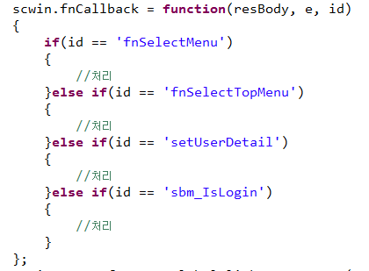

1개 페이지에 1개 function으로 처리하며, function명은 fnCallback으로 함

Submission Id로 구분하여 처리함
callback예제
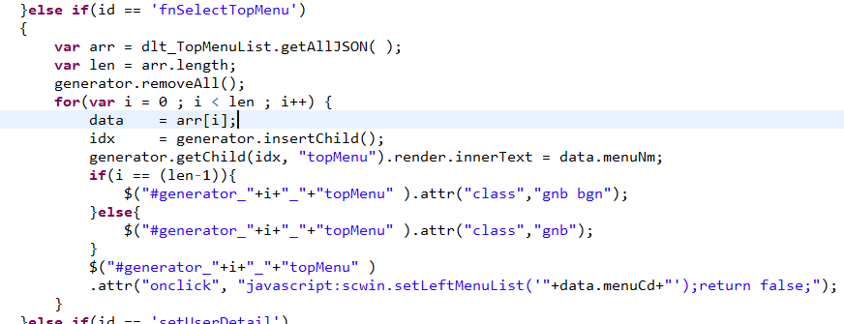

Layout 구성
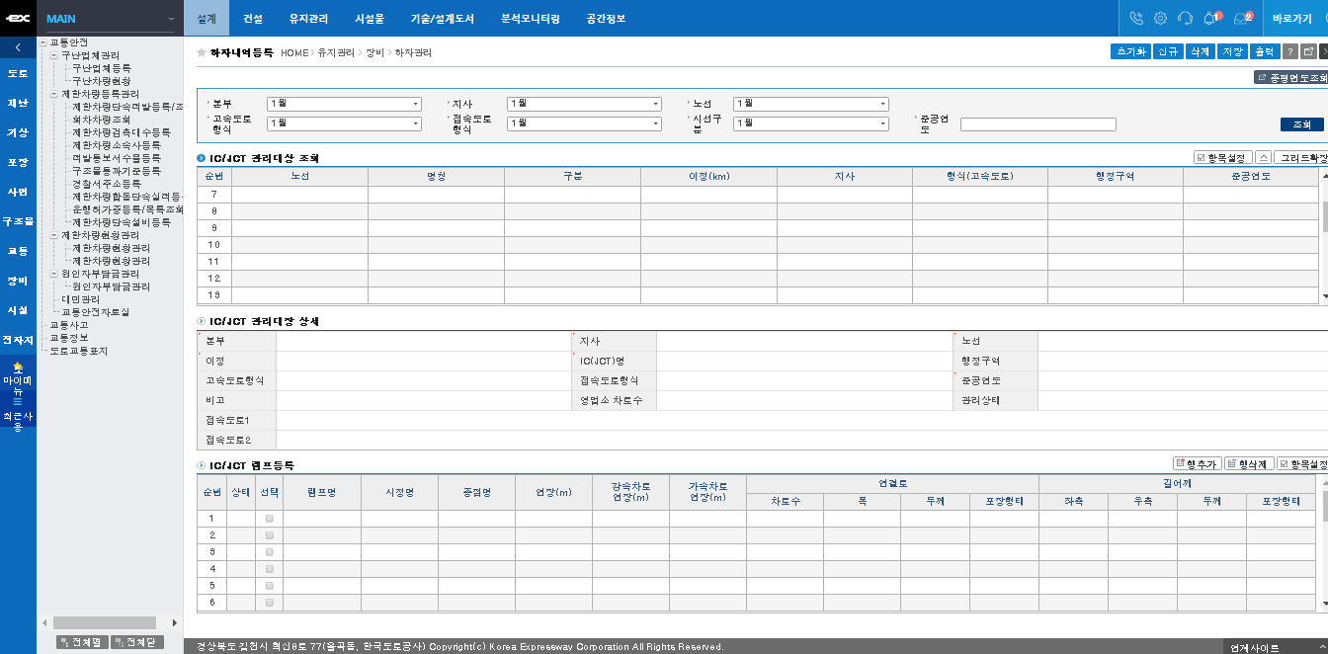

①
요소 | 설명
- 업무별화면소스.xml | 개발자들이 실제 코딩하는소스
- Title.xml | 소스의 path와 버튼리스트가 포함되며 공통으로 include됨

Exception
에러처리를 위한 공통인테페이스를 제공한다.

<< comSubmitLib.js >>
callSubmission : function(id, action, refArr, targetArr)

<<공통처리부>>

ajaxLib.executeSubmission(reqOption);
ajaxLib._submitDoneHandler(정상공통처리)
ajaxLib._createSubmission(options);

ajaxLib._submitErrorHandler(시스템에러처리)
$w.executeSubmission

처리내용

시스템오류메세지
서버에서 발생하는 500,4** 등의오류를 공통처리하며 system alert창을 이용하여 표현된다.
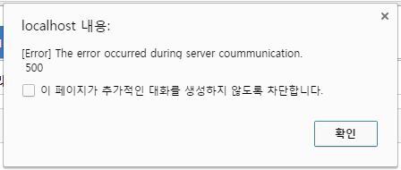

논리적오류메세지
일반적으로 업무성 논리적예외는 서버 Service Layer에서 발생하게 되는데, 해당코드와 메시지를 공통 system alert처리로 보여준다.

Status bar 표시메세지
공통영역인 status bar영역에 필요한 정보를 보여준다.

SESSION
로컬세션정보는 sessionStorage에 저장된다. Timeout되거나 로그아웃시 사라진다.

session객체
세션정보를 get,set 할 수 있는 인터페이스를 제공한다.
Method | 설명
comLib.getUserId() | 유저아이디를 가져옴
comLib.getUserNm() | 유저명을 가져옴
comLib.getDeptCd() | 부서코드를 가져옴
comLib.getDeptNm() | 부서명을 가져옴
comLib.getAdminAt() | 관리자여부를 가져옴
comLib.getEmail() | 이메일을 가져옴
comLib.getMblNo() | 휴대폰번호를 가져옴
comLib.isValid()(session.isValid()) | 세션의 유효여부체크함
… | 향후 추가될수있음

정보확인
브라우저의 session storage section에서 확인가능

파일처리
Multi File Upload,Download 공통 컴포넌트제공

Multi File Upload
Drag And Drop & FileDownload가 지원되는 웹스퀘어 UDC plugin 형태의 CustomComponent
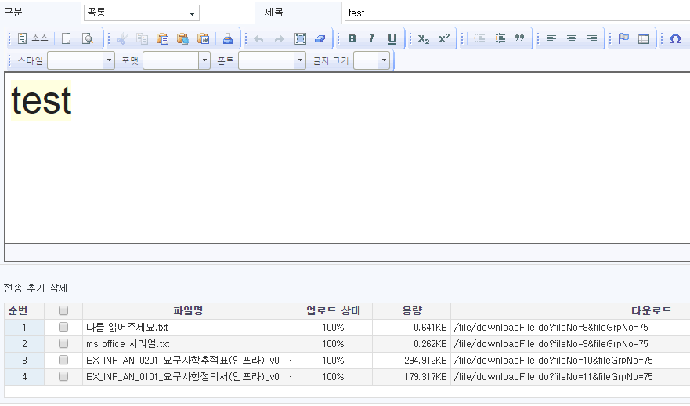

사용법

선언부
<w2:require src="/common/dragDrop_udc.xml"></w2:require> 를 <head></head>사이에 추가한다.

배치부
<w2:dragDrop_udc id="dragDrop1" style="position:relative;"></w2:dragDrop_udc>

사용부(script)
scwin.fnCallback = function(resBody, e, id)
{
if(id == 'fnSearchBoard')
{
//조회 완료 후 내용 넣기
editor.setHTML( dmaBoard.get( "content" ) );
dragDrop1.fileList(dmaBoard.get("fileGrpNo"));
}
}

파일 다운로드
첨부파일은 파일테이블로 관리되며, 해당정보를 사용하여 다운로드함
comLib.fileDownLoad(fileGrpNo,fileNo);
Method | 설명
fileGrpNo | 파일그룹번호
fileNo | 파일번호

페이징
웹스퀘어의 PageList Compoment를 활용하여 처리하거나 Scroll Event에 의한 페이징을 처리한다.

페이징태그
예제소스:http://172.6.15.253:81/websquare/websquare.jsp?w2xPath=/w2/sys/GroupMgmt.xml
<w2:pageList
displayFormat="#" id="pageList"
pageSize="10" displayButtonType="display"
class="liInline"
ev:onclick="scwin.pageList_onclick"
buttonShowType="3">
</w2:pageList>

속성
속성 | 설명
count | 페이지개수
selectedIndex | 현재페이지지정

스크롤페이징
예제소스 : C:\EXIDE\workspace\COM\WebContent\w2\sample\OrgMgmt.xml
<w2:gridView autoFit="allColumn" dataList="dltRole" fixedColumnWithHidden="true" id="grdRole"
scrollByColumn="false" style="height: 410px;"
useShiftKey="true"
rowNumVisible="true" rowStatusVisible="true" rowStatusWidth="30" rowNumHeaderValue="No"
rowStatusHeaderValue="상태"
loadCount="1"
>

속성
속성 | 설명
loadCount | 추가데이터를 요청하기위한 현재남은 row수조건

이벤트셋팅
</w2:gBody>
<script type="javascript" ev:event="onscrollend"><![CDATA[
if(scwin.count < (dltDept3depth.getRowCount()+1)){
scwin.fnSelectOrgList();
}
]]></script>
</w2:gridView> >

공통코드
대부분공통코드는 별도 트랜젝션 없이 공통API를 사용하여 로컬에서 가져옴. 향후 사용빈도 현저히 작거나,보안적으로 중요한 공통코드는 서버에 요청해서 받는방식으로 사용[별도공지]

사용법
var codeList10 = comLib.getCode(‘COM’,'10');
dltGrpGubun.setJSON( codeList10 );

comLib.getCode(업무코드,코드그룹아이디) 형식으로 호출

리턴 받은 배열을 DataList에 SET

팝업
1. (웹스퀘어)레이어팝업, 2. (웹스퀘어)윈도우팝업, 3.(일반)윈도우팝업 세가지형태를 지원한다.
예제소스 : C:\EXIDE\workspace\COM\WebContent\w2\sample\popupSample.xml

웹스퀘어 레이어팝업
comLib.openPopupLayer(url, title, _w, _h, data, callBack,_top,_left,_modal)

속성
속성 | 설명
url | 소스경로
Title | 표시할제목
_w | 폭
_h | 높이
Data | 전달할데이터
callback | 응답받을 콜백함수명(String)
_top | TOP좌표(디폴트는 센터로 자동정렬)
_left | LEFT좌표(디폴트는 센터로 자동정렬)
modal | 모달여부

모페이지구현예제
var data = {};
data.ID = '111';
data.LISTMENU = [1,2,3]; //팝업으로 전달할오브젝트
comLib.openPopupLayer(ajaxLib.CONTEXT_PATH+ "/w2/sample/popup_page1.xml","PopLayTitle",500,300,data,
‘scwin.popup_return’,null,null,false); //팝업호출
scwin.popup_return = function(re) { //팝업에서 전달되는 오브젝트 수신부
console.dir(re);
};
속성 | 설명
var data = {}; | 파라미터오브젝트선언
data.ID = '111'; | 일반파라미터
data.LISTMENU = [1,2,3]; | 리스트형파라미터
comLib.openPopupLayer(  ajaxLib.CONTEXT_PATH+ "/w2/sample/popup_page1.xml",  "PopLayTitle",  500,  300,  data,  ‘scwin.popup_return’,  null,  null,  false); | 팝업호출
scwin.popup_return = function(re) {  alert(re);  }; | 콜백함수정의

팝업페이지구현
scwin.trigger4_onclick = function(e) {
var returnValue = {}; //리턴오브젝트
returnValue["PRD_DESC_SRVE_REG_YN"] = "Y";
returnValue["vProdCd"] = 'N';

comLib.closePopup("popup_page1",returnValue); //부모창에 전달
};
var _pp_ = comLib.getPopupParameter(); //보모창으로부터 파라미터받기
textbox1.setValue( _pp_["ID"] );
속성 | 설명
var returnValue = {}; | 리턴오브젝트
returnValue["PRD_DESC_SRVE_REG_YN"] = "Y"; | 리턴파라미터
comLib.closePopup("popup_page1",returnValue); | 팝업아이디는 [페이지명] 모페이지에전달
var _pp_ = comLib.getPopupParameter(); | 모페이지에서파라미터받기

웹스퀘어 윈도우팝업
comLib.openPopupWindow (url, title, _w, _h, _data, _id,_top,_left,_modal)

속성
속성 | 설명
url | 소스경로
title | 표시할제목
_w | 폭
_h | 높이
_data | 전달할데이터
_id | 윈도우아이디
_top | TOP좌표(디폴트는 센터로 자동정렬)
_left | LEFT좌표(디폴트는 센터로 자동정렬)
modal | 모달여부

모페이지구현예제
var data = {};
data.ID = '222';
data.LISTMENU = ['a','b','c'];
comLib.openPopupWindow(ajaxLib.CONTEXT_PATH+ "/w2/sample/popup_page2.xml","PopWinTitle",650,500,data,
"aaa",null,null,false);
};
속성 | 설명
var data = {}; | 파라미터오브젝트선언
data.ID = '222'; | 일반파라미터
data.LISTMENU = [‘a’,’b’,’c’]; | 리스트형파라미터
comLib. openPopupWindow (  ajaxLib.CONTEXT_PATH+ "/w2/sample/ popup_page2.xml",  "PopWinTitle",  650,  500,  data,  ‘thisisWindowId’,  null,  null,  false); | 팝업호출

팝업페이지구현
var param = $w.getParameter( "param" );

$w.data.create({
"id" :"bookInfo"
, "type" : "dataMap"
, "option" : { "baseNode" : "book" }
, "keyInfo" : [ {"id":"title"} , {"id":"price"} , {"id":"img"} ]
});

bookInfo.setJSON(param);
textbox1.setValue( param['ID'] );
scwin.trigger1_onclick = function(e){
var opener = parent.opener || parent;
opener.a2.setValue('팝업윈도우리턴');
opener.comLib.closePopup("thisisWindowId");
};
속성 | 설명
$w.getParameter( "param" ); | 파라미터를 받을때는 항상 “param”으로 받습니다.
opener.a2.setValue('팝업윈도우리턴'); | a2는 부모페이지에 있는 컴포넌트 아이디입니다.
opener.comLib.closePopup("thisisWindowId"); | ‘thisisWindowId’는 호출할 때 지정한 윈도우아이디입니다.

일반 윈도우팝업
comLib.openPopup (_url,_winId,_w,_h,_paramMap)

속성
속성 | 설명
_url | 외부URL(또는 자체개발한 jsp url)
_winId | 윈도우아이디
_w | 폭
_h | 높이
_paramMap | POST방식으로 전송할 파라미터 오브젝트
var param = {};
param['userId'] = 'uuid1234';
param['userNm'] = '테스트맨';
comLib.openPopup("http://www.naver.com","POPNAVER',400,200,param);

차트
websquare plugin for fusion chart사용
예제소스 : http://172.6.15.253:81/websquare/websquare.jsp?w2xPath=/w2/sample/fusionChart.xml

태그
<w2:fusionchart id="chart3" chartType="Scatter"
style="position: relative ;margin:10px;height: 300px;" seriesColumns="[['X','Y','Z']]"
drawType="javascript" labelNode="Server"
accessibility="true">
</w2:fusionchart>
속성 | 설명
chartType | 차트타입
seriesColumns | 사용할 시리즈데이터

차트타입
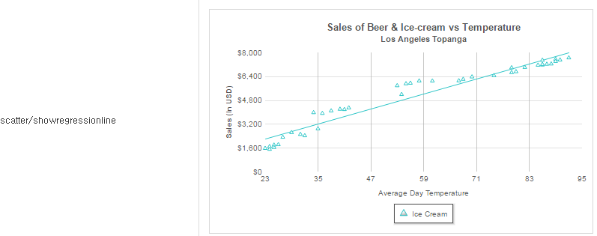
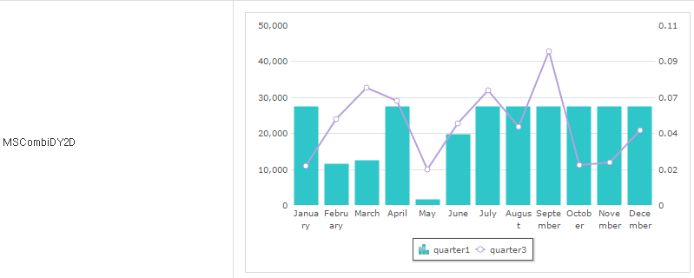
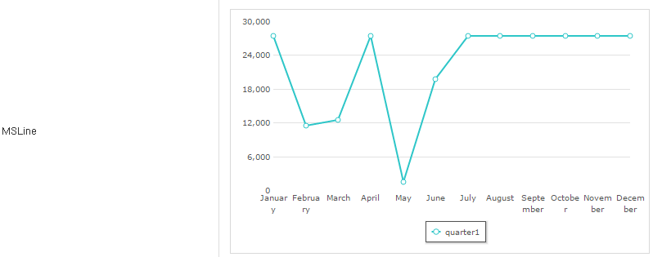
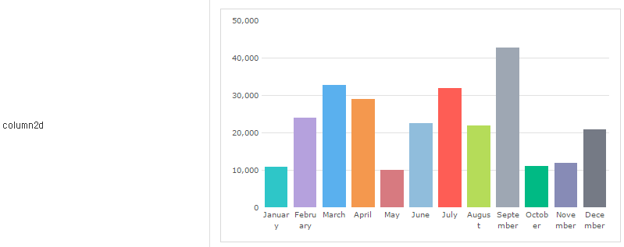
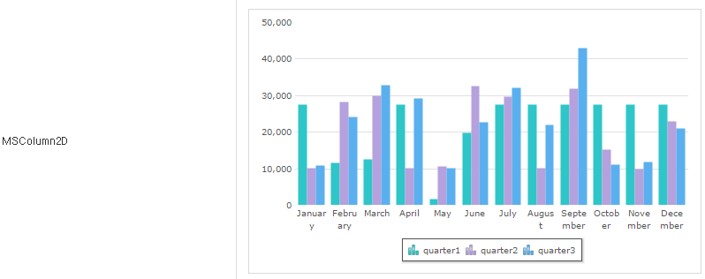
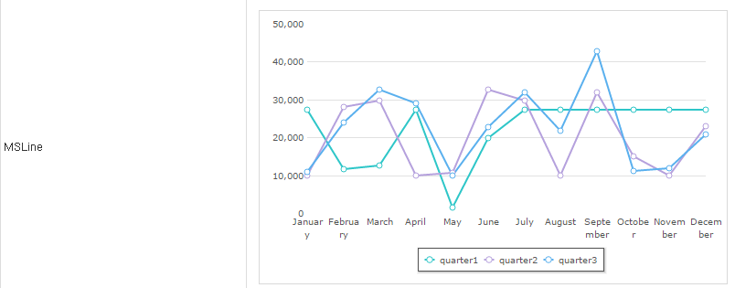
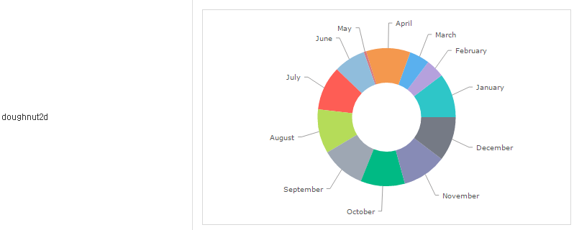

구현부
옵션,데이터,적용
데이터옵션
시리즈옵션
차트옵션
scwin.drawChart2 = function(_chartObj) {
var chartObj = _chartObj;
var options =
{
"chart": {
"caption": "Old Stock Clearance",
"subcaption": "Price Vs Profit",
"yaxisname": "Price (In USD)",
"xaxisname": "Profit (In %)",
"xaxismaxvalue": "40",
"xaxisminvalue": "-20", 차트옵션
"yaxismaxvalue": "1000",
"xnumbersuffix": "%",
"ynumberprefix": "$",
"theme" : "fint"
}
};
var chartData =
{
"dataset": [
{
"seriesname": "Cell Phones",
"color": "#f8bd19",
"anchorsides": "4", 시리즈옵션
"anchorradius": "4",
"anchorbgcolor": "#f8bd19",
"anchorbordercolor": "#f8bd19",
"data": [
{
"id": "Mob_1",
"x": "-2.79",
"y": "681" 데이터옵션
},
{
"id": "Mob_2",
"x": "0.74",
"y": "214"
},
{
"id": "Mob_3",
"x": "16.82",
"y": "215"
}
]
}
]
};
chartObj.setChartAttribute(options);
chartObj.setJSONData(chartData); 옵션,데이터 적용
};

엑셀 업로드,다운로드
데이터읽기, 그리드뷰 엑셀로다운로드 기능을 공통컴포넌트로 지원한다.

사용법
예제소스 : C:\EXIDE\workspace\COM\WebContent\w2\sample\excelUp.xml or excelUpDynamic.xml
<w2:upload type="button" id="btnExcelUpload" outerDiv="" style="" disabled="" title="엑셀업로드">
<script ev:event="onInputValueChange(fileName)" type="javascript"><![CDATA[
//파일선택했을때 todo!
]]></script>
<script ev:event="ondone(_xml)" type="javascript"><![CDATA[
//upload컴포넌트를 submit했을때 todo!
var titleArr = []; //dataset에 맵핑할 컬럼명 리스트
titleArr[0] = 'no';
titleArr[1] = 'cName';
var titleLineNum = 10;
var isKeyByTitle = true;
comLib.excelUpload_ondone(_xml,'dltTest',1,null,titleArr, titleLineNum, isKeyByTitle);
]]></script>
</w2:upload>

[업로드버튼예시]
<w2:anchor ev:onclick="scwin.confirm_onclick" id="anchor6" outerDiv="false">
<xf:label><![CDATA[업로드]]></xf:label>
</w2:anchor>

[업로드액션예시]
scwin.confirm_onclick = function() {
btnExcelUpload.submit();
};

[콜백처리]
scwin.fnSysComLibCallback = function(e,result) {
console.dir(result);//수동으로 해당작업에 맞게 편집함.
comLib.makeDynamicDlt(result,"dltTest");//동적데이터리스트자동생성[단 엑셀컬럼명이 숫자,한글이 아니어야함!]
};

속성 | 설명
< w2:upload id=”btnExcelUpload“></ w2:upload> | 업로드태그사용 id값을 사용하여 submit한다.
<script ev:event="ondone(_xml)" type="javascript"> | upload컴포넌트를 submit했을 때 동작한다.
comLib.excelUpload_ondone  (_xml,'dltTest',1,null,titleArr,titleLineNum,true); | _xml : 이벤트발생시 던져주는 document (필수)  ‘dltText’ : 엑셀데이터를 바인딩할 data(List)의 ID (필수)  1 : 읽을 영역의 시작라인번호  Null : 읽을 영역의 끝라인번호  titleArr : dataList와 맵핑될 컬럼명(아이디) 리스트  titleLineNum : 타이틀라인 번호  isKeyByTitle : 데이터에 key값을 타이틀에서 읽은 텍스트로 할것인지여부
scwin.fnSysComLibCallback = function(e,result) {  console.dir(result);  }; | Result의 구조는 아래와 같다.  Object  dltTest : Array[5]  titles : Object

엑셀다운로드

다운로드API
예제소스 : C:\EXIDE\workspace\COM\WebContent\w2\sample\excelDown.xml
comLib.downloadExcel(grdRole, {fileName : "anyname.xlsx"}, []);

속성 | 설명
comLib.downloadExcel(grdRole, {fileName : "anyname.xlsx"}, []); | 엑셀다운로드공통API사용
grdRole | 대상 gridView ID
anyname.xlsx | 다운로드시 저장할 파일명

컬럼제외시키기
다운로드시 불필요한 컬럼을 제외시킬수있습니다.
comLib.downloadExcel(grdRole, {fileName : "anyname.xlsx",removeColumns : “0,6,7”}, []);

속성 | 설명
removeColumns | 다운로드시 제외시킬 컬럼지정
“0,6,7” | 제외할 컬럼index ‘0’부터시작함!

그리드에 표시되지않은 데이터셋자료도 함께 엑셀에 포함시키기
gridView에 hidden컬럼(hidden=”true”)로 포함시켜야 다운로드시 포함됩니다.

colSpan,rowSpan,colMerge 엑셀반영
colSapn,RowSpan은 기본적으로 반영되며,colMerge는 다운로드시 option['colMerge'] = "true"; 옵션일때 반영됩니다.

추가옵션
옵션 | 설명
fileName | [defalut: excel.xls] 다운로드하려는 파일의 이름으로 필수 입력 값이다.
colMerge | [defalut: false] colMerge된 컬럼을 Merge해서 출력 할 지 여부
type | [defalut: 0] type이 0인 경우 실제 데이터 1인 경우 눈에 보이는 데이터를 2이면 들어가 있는 data 그대로(filter무시 expression 타입의 셀은 나오지 않음)
showProcess | [defalut: true] 다운로드 시 프로세스 창을 보여줄지 여부
indent | [defalut: 없음] 그리드 dataType이 drilldown인 경우, indent 표시를 위한 공백 삽입 개수, default값은 0

동적GridView
그리드 헤더와 dataList를 동적으로 구성할수있다.
샘플소스 C:\EXIDE\workspace\COM\WebContent\w2\sample\dGrid.xml

태그
빈 gridView태그를 선언만한다.
<w2:gridView dataList="" scrollByColumn="false" summaryAuto="false" scrollByColumnAdaptive="false" id="gridView1"
style="width: 100%;height: 150px;" ignoreCellClick="false" ignoreToggleOnDisabled="false" fixedColumnWithHidden="true"
useShiftKey="true">
</w2:gridView>

데이터리스트 동적생성 sample
$w.data.create({
"id": dataListID
, "type": "dataList"
, "option": {
"useData": false
}
, "columnInfo":columnInfoArr
});

그리드 동적생성
// Studio 에서 생성하는 gridView XML 을 생성
var gridViewStr = "";
gridViewStr += '<w2:gridView dataList="' + dataListID + '" scrollByColumn="false" summaryAuto="false" scrollByColumnAdaptive="false" id="gridView1" style="width: 100%;height: 150px;" ignoreCellClick="false" ignoreToggleOnDisabled="false" fixedColumnWithHidden="true" useShiftKey="true"' + scwin.WQ_NAME_SPACE + '>';
gridViewStr += '<w2:header id="header1" style="">';
gridViewStr += '<w2:row id="row1" style="">';
gridViewStr += gridHeader;
gridViewStr += '</w2:row>';
gridViewStr += '</w2:header>';
gridViewStr += '<w2:gBody id="gBody1" style="">';
gridViewStr += '<w2:row id="row2" style="">';
gridViewStr += gridBody;
gridViewStr += '</w2:row>';
gridViewStr += '</w2:gBody>';
gridViewStr += '</w2:gridView>';

// gridView 를 다시 생성 한다.
gridView1.setGridStyle(WebSquare.xml.parse(gridViewStr, true));

MASKING
샘플소스 C:\EXIDE\workspace\COM\WebContent\w2\sample\mask.xml, 옵션으로 applyFormat = ‘all’이면 keyup기준으로 적용되며, 디폴트는 focus가 아웃되었을 때 적용됨.

자리수마스킹
displayFormat 속성에 ###-####-####식으로 지정
사업자번호,법인번호,주민번호 등에 사용
<w2:column blockSelect="false" id="cmnCd2" style="height:20px;" inputType="text" width="100" maxLength="20"
applyFormat=""
displayFormatter="" displayFormat="###-####-####"></w2:column>

데이터마스킹
script function을 사용함
전화번호,이메일,대소문자 등에 사용
<w2:gBody id="gBody1" style="">
<w2:row id="row2" style="">
<w2:column blockSelect="false" id="cmnCd" style="height:20px;" inputType="text" width="100" maxLength="20"
applyFormat="all"
displayFormatter="valLib.toUpperCase"></w2:column>
<w2:column blockSelect="false" id="cmnCd2" style="height:20px;" inputType="text" width="100" maxLength="20"
applyFormat="all"
displayFormatter="valLib.toPhoneNumber"></w2:column>
<w2:column blockSelect="false" id="sortOrder" style="height:20px" inputType="text" width="70"></w2:column>
</w2:row>
</w2:gBody>

Function coding예제
/*
* 대문자로 바꾼다.
* @data 2016. 08. 26.
* @author kim sae chang
*/
valLib.toUpperCase = function(value) {
return value.toUpperCase();
};

유틸리티

ajaxLib
ajax통신관련
함수 | 내용 | 파일경로
comSubmitLib.callSubmission | Submission을 동적으로 실행합니다. | ajax_lib.js
ajaxLib.executeSubmission | Submission를 실행합니다. | ajax_lib.js
ajaxLib.executeSubmissionById | SubmissionId에 해당하는 Submission을 실행합니다. | ajax_lib.js
ajaxLib.errorHandler | 서버 통신 과정에서 에러가 발생할 경우 에러 메시지를 출력한다. | ajax_lib.js

dateLib
날짜관련
함수 | 내용 | 파일경로
dateLib.getDate | 오늘 날짜(년월일시분초)를 YYYYMMDDHH24MISS 포맷의 문자열로 반 환한다. | date_lib.js
dateLib.makeDateFormat | 날짜형 변수로 변환한다. (yyyyMMdd) | date_lib.js
dateLib.addDay | 특정일자에 날짜를 더한다. | date_lib.js
dateLib.addToDay | 오늘 일자에 날짜를 던한다. (arg) | date_lib.js
dateLib.addToDay | 일자에 월을 더해서 반환한다. (date, add) | date_lib.js
dateLib.calcToday | 오늘날짜에서 년/월/일을 자유롭게 더하고 뺀 결과를 문자열로 반환한다. | date_lib.js
dateLib.getDayNum | 날짜를 받아서 요일로 변환한다. | date_lib.js
dateLib.compareDate | 두 개의 날짜를 비교한다. | date_lib.js
dateLib.minusDates | 두 날짜 사이의 차일을 리턴한다 | date_lib.js
dateLib.getMonthTerm | 입력받은 from월로부터 입력to월까지 개월 수를 반환한다. | date_lib.js
dateLib.getQuarterTerm | 입력받은 fromQuarter로부터 입력toQuarter까지 Quarter수반환하기 | date_lib.js

json관련
함수명 | 내용 | 파일 경로
jsonLib.customJSON2XML | JSON 을 정의한 NODE XML형태로 변환하여 반환한다. | json_lib.js
jsonLib.recursiveJSON2XML | JSON 을 정의한 NODE XML형태로 변환하여 반환한다. | json_lib.js
jsonLib.parseXmlForJSON | XML정보를 JSON으로 변환한다. | json_lib.js
jsonLib.customXML2JSON | XML을 JSON으로 변환하여 String으로 반환한다. | json_lib.js
jsonLib.parseType | XML 노드를 입력 받아 Type(array, string, object, string)을 반환한다. | json_lib.js
jsonLib.isJSON | JSON Object인지 여부를 검사한다. | json_lib.js
jsonLib.parse | JSON Object로 변환해서 반환한다. | json_lib.js

numLib
숫자관련
함수명 | 내용 | 파일 경로
numLib.chkeckDecimalFormat | 소수점 자리 수를 체크한다. | num_lib.js
numLib.isNumber | 입력받은 문자열이 숫자이면 true 아니면 false를 리턴한다. | num_lib.js
numLib.getAge | 특정일자 기준 만 나이 계산한다. | num_lib.js
numLib.fillZero | 문자열 왼쪽에 일정길이(maxLen) 만큼 '0'으로 채우기 | num_lib.js

strLib
문자열관련
함수명 | 내용 | 파일 경로
strLib.trim | 문자열의 앞 뒤 공백을 제거한다. | str_lib.js
strLib.ltrim | 문자열의 앞 공백을 제거한다. | str_lib.js
strLib.rtrim | 문자열의 뒤 공백을 제거한다. | str_lib.js
strLib.maskRStr | locIndex 뒤의 문자열을 특정 문자로 마스킹 처리한다. | str_lib.js
strLib.maskPostFormat | 우편번호의 "-"가 없는 경우 "-"를 추가하여 표시한다. | str_lib.js
strLib.maskSSNFormat | 주민등록번호에 "-"가 없는 경우 "-"를 추가한다. | str_lib.js
strLib.maskSSNFormat2 | 주민등록번호에 "-"가 없는 경우 "-"를 추가하며 뒤에 6자리를 *로 처리 한다. | str_lib.js
strLib.checkCorpFormat | 사업자번호의 포맷 유효성을 검사한다. | str_lib.js
strLib.maskSSNCorpFormat | 주민번호, 사업자번호 체크하여 포맷에 맞게 "-" 추가한다. | str_lib.js
strLib.maskTelFormat | 전화번호의 "-"가 없는 경우 "-"를 추가하여 표시한다. | str_lib.js
strLib.getByteLength | 문자열의 Byte를 계산한다. | str_lib.js
strLib.replaceAll | 스트링의 replace 작업을 처리한다. | str_lib.js
strLib.isEnglish | 문자열 영단어 여부 체크 | str_lib.js
strLib.hasNumOrLetter | 입력받은 문자열이 모두 영문 또는 숫자로 되어 있으면 true, 아니면  false를 리턴한다. | str_lib.js
strLib.isKoreanWord | 입력받은 문자열에 한글이 포함되어 있으면 true, 아니면 false를 리턴한 다. | str_lib.js

valLib
유효성검사관련
함수명 | 내용 | 파일 경로
valLib.getColumnName | 특정 컴포넌트에 바인된 DataList나 DataMap의 컬럼 이름을 반환한다. | val_lib.js
valLib.validateGridView | GridView를 통해서 입력된 데이터에 대해서 유효성을 검증한다. | val_lib.js
valLib.validateGridViewCallback | 유효성 검사 실패에 대한 Alert 메시지 창이 닫힌 후에 수행되는 콜백 함수이다. | val_lib.js
valLib.checkModified | DataCollection 객체의 변경된 데이터가 있는지 검사한다. | val_lib.js
valLib.checkBizID | 사업자번호 유효성을 검사한다. | val_lib.js
valLib.checkCorpID | 법인등록번호 유효성을 검사한다. | val_lib.js
valLib.checkPersonID | 내외국인 주민등록번호 유효성을 검사한다. | val_lib.js
valLib.isEmail | 메일주소 체크한다. | val_lib.js

공통버튼

Title.xml영역에 표시됨
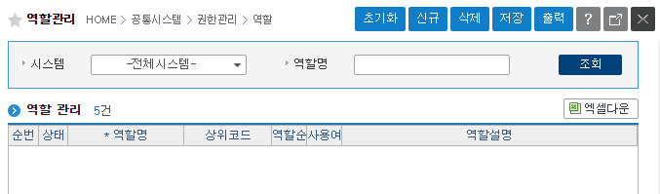

공통버튼 function리스트
/*---------------------------------------------------------------------------------------
공통버튼
---------------------------------------------------------------------------------------*/
// 조회
scwin.btn_Srch_onclick = function() { };

// 신규
scwin.btn_New_onclick = function() { };

// 저장
scwin.btn_Save_onclick = function() { };

// 삭제
scwin.btn_Del_onclick = function() {
//grid/ depth 2이상인 경우의 예시
// var curRow = grdRole.getAllFocusedRowIndex();
// for(var i = 0; i < curRow.length; i++){
// dltRole.deleteRow(grdRole.getRealRowIndex( curRow[i] ));
// }

//정해진 코드가 있지않으며, 폼형태,그리드 등 UI특성에 맞게 코딩하세요.
};

// 초기화
scwin.btn_Init_onclick = function() {
//comLib.clear('.sch_box');//해당[클래스]영역내에 input,select를 “” 처리함
//comLib.reset(dmaParam);/데이터컬렉션[맵]Obj초기화
//comLib.clear('#formTable');//해당[아이디]영역내에 input,select를 “” 처리함
//comLib.reset(dltCmnCdM);//데이터컬렉션[리스트]Obj초기화
//comLib.resetGrid(grdCodeGrp);//[그리드뷰]Obj초기화

- 기타 개별적 초기화항목이 있을시 추가코딩할수있다.
};

스크립트 코딩 규칙
자바스크립트 코드 작성 시 반드시 지켜야 할 코딩 규칙 정의

들여쓰기
들여쓰기 기본 단위는 탭 문자임 (Eclipse Editor 설정에서 Display tab width를 4로 설정함)

UI개발툴 자동완성기능 제공을 위한 문서화 주석 작성
• UI 개발 툴에서 자동 완성 기능(Code Assist) 기능이 필요한 함수의 주석을 작성하기 위해서는 아래와 같은 형식으로 주석을 작성해야 함

/**
* 함수명
* @date 작성 일자 (ex. 2015. 01. 22)
* @memberOf 함수를 선언할 객체 (ex. scwin, ajaxLib)
* @param {Object} argument 파라미터 정보
* @returns {Object} 반환 변수 및 객체
* @author 작성자명
* @example 샘플 코드
*/

• 주석 작성 샘플

/**
* 메세지 팝업을 호출한다.
* @date 2014. 12. 9.
* @memberOf comLib
* @param {String} messageTyp: 팝업창 타입 (alert || confirm)
* @param {String} message 메시지
* @author 박상규
* @example comLib.messagBox("alert", message, closeCallbackFncName, isReturnValue, title);
*/
comLib.messagBox = function(messageType, message) {

비문서화주석
• // 와 /* */를 이용해서 주석을 작성함
• 한 줄 주석 작성시에는 // 를 이용해서 주석을 작성함
• 변수 선언 시 변수에 대한 주석을 붙일 경우에는 문장을 마감한 뒤 ‘;’ 뒤쪽에 주석을 작성함
int rowcount; // 레코드열 개수

• 주석 작성 샘플

/**
* 메뉴별 등록 사원을 조회한다.
*/
scwin.searchMenuAuthority = function(rowIndex) {
// menuCd 변수에 메뉴 코드 정보를 저장한다.
var menuCd = dlt_Menu.getCellData(rowIndex, "menu_cd");
if (MenuCd !== "") {
// 서버에 사원 정보를 요청하기 위한 통신 옵션 정보를 설정한다.
dma_SearchParamMenuAuthority.set("MENU_CD", menuCd);
var option = { id : "sbm_GetAuthorityMenuList"
, action : "authority/getAuthorityMenuList"
, ref : "data:json, {'id':'dma_SearchParamMenuAuthority', 'key':'param'}"
, target : "data:json, {'id':'dlt_MenuAuthority', 'key':'data'}" };
ajaxLib.executeSubmission(option);
} else {
dlt_MenuAuthority.removeAll();
}
};

소스 (웹스퀘어 XML) 설명 주석
• UI 소스의 헤더 태그 아래에는 다음과 같이 해당 소스에 대한 설명을 작성하기 위한 주석을 작성해야 한다.

• 주석 작성 샘플
<head>
<!--
###################################################
파일명 : KQA01M01.xml
프로그램명 : 정휴전 관리
설 명 : 정휴전을 관리하는 화면
작성자 : 배전1팀 홍길동
작성일 : 2015.01.22

수정일자 수정자 수정내용
============================================
2015.01.22 홍길동 최초작성
###################################################
-->
<w2:buildDate/>

함수선언
• 함수명은 함수 명명 규칙에 맞게 작성해야 함
• 업무 UI 소스의 함수들은 scwin 객체안에 선언해야 함

scwin.searchAuthority = function() {
var option = {id : "sbm_GetAuthorityList"
, action : "authority/getAuthorityList"
, target : "data:json, {'id':'dlt_Authority', 'key':'data'}"
, submitDoneHandler : "searchAuthorityCallback" };
ajaxLib.executeSubmission(option);
};

전역변수선언
• 전역 변수명은 변수 명명 규칙에 맞게 작성해야 함
• 업무 UI 소스 내의 전역 변수들은 scwin 객체 안에 선언해야 함
• 전역 변수 선언 예제

scwin.initScreen = function() {
scwin.searchPersonBasic();

// tabDrawStatus 라는 전역 변수 선언
scwin.tabDrawStatus = false;
};

상수선언
• 상수명은 영문대문자, 언더스코어(_)를 사용해서 작성해야 함
• 업무 UI 소스 내의 상수는 scwin 객체 안에 선언해야 함
• 상수 선언 예제

scwin.MAX_REGISTER_COUNT = 30;

문서작성
• 한 줄에 하나의 문장을 써야 함
• 중첩된 문장에서는 상위 문장의 시작에서 들여 쓰기를 해야 함

• 올바른 작성 예제

comLib.setCodeObject(codeOption);
scwin.searchPersonBasic();

if (tac_PersonInfo.getSelectedTabID() !== "tab_PersonDetail") {
scwin.tabDrawStatus[tac_PersonInfo.getSelectedTabID()] = true;
}

• 잘못된 작성 예제

comLib.setCodeObject(codeOption); scwin.searchPersonBasic();

if (tac_PersonInfo.getSelectedTabID() !== "tab_PersonDetail") {
scwin.tabDrawStatus[tac_PersonInfo.getSelectedTabID()] = true;
}

If-else작성
• 반드시 내용을 중괄호로 묶어야 함. if 와 ‘(‘ 사이에 공백을 하나 주어야 함
• ‘)’ 뒤에 시작 중괄호가 ‘{‘ 옴. )’와 ‘{‘ 사이에 공백을 하나 주어야 함

scwin.changePersonInfoTab = function(userTabID) {
if ((userTabID === "tab_PersonFamily") && (scwin.tabDrawStatus === false)) {
scwin.tabDrawStatus = 1;
} else if ((userTabID === "tab_PersonProject") && (scwin.tabDrawStatus === true)) {
scwin.tabDrawStatus = 2;
} else {
scwin.tabDrawStatus = 3;
}
};

For문 작성
• 반드시 내용을 중괄호로 묶어야 함. for 와 ‘(‘ 사이에 공백을 하나 주어야 함
• ‘;’ 뒤에 하나의 공백을 주어야 함. ‘)’와 ‘{‘ 사이에 하나의 공백을 주어야 함
• Iteration 변수는 i, j, k를 사용하지 말고 idx1, idx2, idx3을 사용해야 함
• for 문 작성 예제

for (var idx1 = 0; i < jsonData.length; idx1++) {
for (var idx2 = 0; i < dataLength1; idx2++) {
jsonData[idx1][idx2] = idx1 * idx2;
}
}};

While문 작성
• while 와 ‘(‘ 사이에 공백을 하나 주어야 함
• ‘)’와 ‘{‘ 사이에 하나의 공백을 주어야 함
• while 문 작성 예제
var idx = 1;
while ((idx <= 30) && (status === false)) {
data[idx] = idx;
idx++;
}

Do-while문 작성
• do, while 와 ‘(‘ 사이에 공백을 하나 주어야 함
• ‘}’ 와 while 사이에 공백을 하나 주어야 함
• do - while 문 작성 예제

var idx = 1;
do {
data[idx] = idx;
idx++;
} while ((idx <= 30) && (status === false));

switch문작성
• switch와 ‘(‘ 사이에 공백을 하나 주어야 함
• ‘)’ 와 ‘{‘ 사이에 공백을 하나 주어야 함
• case는 tab 하나만큼 들여서 시작해야 함
• 각 case 시작전에 공백 한 줄을 주어야 함

• switch 문 작성 예제

switch (tab_Content.getSelectedTabID()) {
case 1:
pageFunc.createChartData();
break;
case 2:
pageFunc.selectPrdyPrgrs();
break;
case 3:
pageFun.selectInvstr();
break;
case 4:
pageFunc.selectItemsNews();
break;
}

Year Select UDC
달력설정과 같은 년도범위를 웹스퀘어설정파일에서 가져와서 선택가능하게하는 AutoComplete형태의 Custom Component

Grid Cell에서만 사용할때
예제 : COM\WebContent\w2\sample\yearGridSelect.xml
<?xml version="1.0" encoding="UTF-8"?>
<?xml-stylesheet href="/css/all.css" type="text/css"?>
<html xmlns="http://www.w3.org/1999/xhtml" xmlns:ev="http://www.w3.org/2001/xml-events" xmlns:w2="http://www.inswave.com/websquare"
xmlns:xf="http://www.w3.org/2002/xforms">
<head>
<w2:require src="/w2/frmw/yearGridSelect_udc.xml"></w2:require>
</head>
<body><w2:yearGridSelect_udc id="yearGridSelect" style="width:150px"></w2:yearGridSelect_udc>
<w2:gridView
autoFit="allColumn" dataList="dltRole"
ev:oncellclick="scwin.grdRole_oncellclick"
fixedColumnWithHidden="true"
id="grdRole" ignoreCellClick="false" ignoreToggleOnDisabled="false" scrollByColumn="false"
scrollByColumnAdaptive="false" style="height:100px;width:10%;" useShiftKey="true">
<w2:header id="header1" style="">
<w2:row id="row1" style="">
<w2:column blockSelect="false" id="column17"
style="width:100px;height:20px" inputType="text" width="100px" displayMode="label"
value="년도">
</w2:column>
</w2:row>
</w2:header>
<w2:gBody id="gBody1" style="">
<w2:row id="row2" style="">
<w2:column blockSelect="false"
id="lvl" style="width:100px;height:20px" inputType="select" width="100px" displayMode="label">
<w2:choices>
<w2:itemset nodeset="data:yearGridSelect_yearList">
<w2:label ref="label"></w2:label>
<w2:value ref="value"></w2:value>
</w2:itemset>
</w2:choices>
</w2:column>
</w2:row>
</w2:gBody>
</w2:gridView>

</body>
</html>

일반폼,그리드 겸용에서 Auto complete 형태로 사용할때
COM\WebContent\w2\sample\yearSelect.xml
<?xml version="1.0" encoding="UTF-8"?>
<?xml-stylesheet href="/css/all.css" type="text/css"?>
<html xmlns="http://www.w3.org/1999/xhtml" xmlns:ev="http://www.w3.org/2001/xml-events" xmlns:w2="http://www.inswave.com/websquare"
xmlns:xf="http://www.w3.org/2002/xforms">
<head>
<script type="javascript"><![CDATA[
scwin.trigger1_onclick = function(e) {
var re = udc_YearSelect1.getValue();
alert(re);
udc_YearSelect1.setValue('2000');
};
]]></script>
<w2:require src="/w2/frmw/yearSelect_udc.xml"></w2:require>
</head>
<body>
<xf:group class="tbl_wrap" id="" style="">
<xf:group class="w2tb tbl01" id="" style="" summary="" tagname="table">
<xf:group tagname="colgroup">
<xf:group style="width:120.00px;" tagname="col"></xf:group>
<xf:group style="" tagname="col"></xf:group>
</xf:group>
<xf:group style="" tagname="tr">
<xf:group class="w2tb_th ast" style="" tagname="th">
<w2:textbox class="th_title" id="" label="년도선택" tagname="span"></w2:textbox>
</xf:group>
<xf:group class="w2tb_td" style="" tagname="td">
<w2:yearSelect_udc id="udc_YearSelect1" style="width:150px"></w2:yearSelect_udc>
</xf:group>
</xf:group>
<xf:group style="" tagname="tr">
<xf:group class="w2tb_th ast" style="" tagname="th">
<w2:textbox class="th_title" id="" label="이벤트" tagname="span"></w2:textbox>
</xf:group>
<xf:group class="w2tb_td" style="" tagname="td">
<xf:trigger type="button" id="trigger1" style="width: 200px;height: 23px;" ev:onclick="scwin.trigger1_onclick">
<xf:label><![CDATA[선택된년도읽기]]></xf:label>
</xf:trigger>
</xf:group>
</xf:group>
</xf:group>
</xf:group>
</body>
</html>

Year(년도) , Term(분기) 함께 선택
예제소스: COM\WebContent\w2\sample\yearTermSelect.xml

화면예시
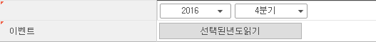
현재 년도와 분기가 default로 선택됨(서버기준)
분기코드는 공통코드테이블에서 관리되며, 분기범위는 date_lib에서 관리되므로 코드 및 범위변경시 공통팀에 문의바람

사용법
<head>
<w2:type>DEFAULT</w2:type>
<w2:buildDate />
<xf:model>

</xf:model>
<script type="javascript"><![CDATA[
scwin.trigger1_onclick = function(e) {
var year = udc_yearSelect1.getYearValue();
var term = udc_yearSelect1.getTermValue();
alert(year+':'+term);
//udc_yearSelect1.setYearValue('2000');
//udc_yearSelect1.setTermValue('1');
};
]]></script>
<w2:require src="/w2/sample/yearTermSelect_udc.xml"></w2:require>
</head>
<body>
...
<w2:yearTermSelect_udc id="udc_yearSelect1" style="width:300px;height:20px;display:inline-block;"></w2:yearTermSelect_udc>
...
</body>

코드 | 설명
<w2:requiresrc="/w2/sample/yearTermSelect_udc.xml"></w2:require> | 년-분기 플러그인사용을 위한 import문
<w2:yearTermSelect_udc id="udc_yearSelect1" | yearTermSelect태그의 set,get은 id ‘udc_yearSelect1’을 사용한다.
yearSelect1.getYearValue() | 선택된 년도값을 가져온다.
yearSelect1.getTermValue(); | 선택된 분기값을 가져온다.
yearSelect1.setYearValue(‘2017’); | 2017년도를 지정한다.
yearSelect1.setTermValue(‘1’); | 1분기를 지정한다.

메시지
서버 메시지 와,클라이언트 메시지로 구분되며 각각 서버와 클라이언트에서 호출한다.
유효성체크, 처리결과 등 정보,에러성 메시지를 처리한다.

서버메시지와 클라이언트메세지
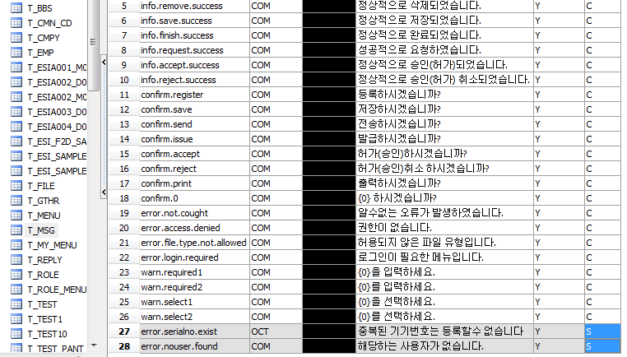

클라이언트 메시지는 Session storage에 저장되어 운용됨
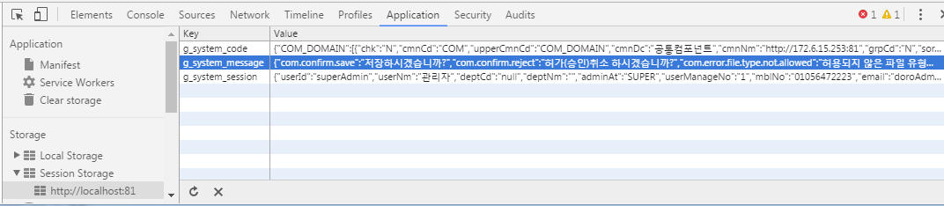
storage key명은 g_system_message로 저장된다.

클라이언트 메시지목록
메시지키 | 메세지
com.confirm.save | 저장하시겠습니까?
com.confirm.reject | 허가(승인)취소 하시겠습니까?
com.error.file.type.not.allowed | 허용되지 않은 파일 유형입니다.
com.warn.required2 | {0}를 입력하세요.
com.error.login.required | 로그인이 필요한 메뉴입니다.
com.info.register.succes | 정상적으로 등록되었습니다.
com.warn.required1 | {0}을 입력하세요.
com.IT_CHART_VALID | 차트가 성공적 로딩시
com.warn.select1 | {0}을 선택하세요.
com.confirm.register | 등록하시겠습니까?
com.warn.select2 | {0}를 선택하세요.
com.info.reject.success | 정상적으로 승인(허가) 취소되었습니다.
com.info.accept.success | 정상적으로 승인(허가)되었습니다.
com.info.save.success | 정상적으로 저장되었습니다.
com.error.access.denied | 권한이 없습니다.
com.confirm.print | 출력하시겠습니까?
com.info.request.success | 성공적으로 요청하였습니다.
com.confirm.issue | 발급하시겠습니까?
com.confirm.0 | {0} 하시겠습니까?
com.info.finish.success | 정상적으로 완료되었습니다.
com.error.not.cought | 알수없는 오류가 발생하였습니다.
com.info.remove.success | 정상적으로 삭제되었습니다.
com.confirm.accept | 허가(승인)하시겠습니까?
com.IT_SELECT_SUCCESS | 메시지 조회가 완료되었습니다.
com.info.modify.success | 정상적으로 수정되었습니다.
com.confirm.send | 전송하시겠습니까?
com.confirm.modify | 수정하시겠습니까?
… | 향후 추가될수있음

사용법

일반패턴(메시지만 가져오는경우)

코드예제
if(confirm(comLib.getMessage('com.confirm.reject'))){
//취소처리함
}else{
//취소안함
}

결과화면
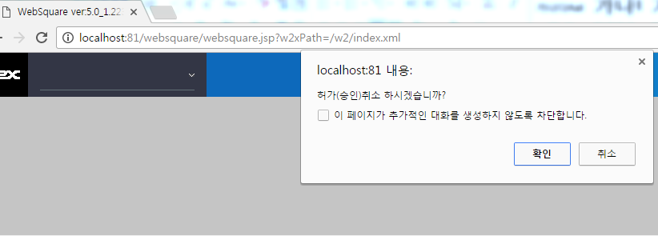

템플릿패턴(문자열치환)

코드예제
var ar = [];
ar[0] = '사용자명';
alert(comLib.getMessage('com.warn.required2',ar));

치환할 변수수만큼 치환될 값을 배열로 전달한다.
com.warn.required2 | {0}를 입력하세요.

결과화면
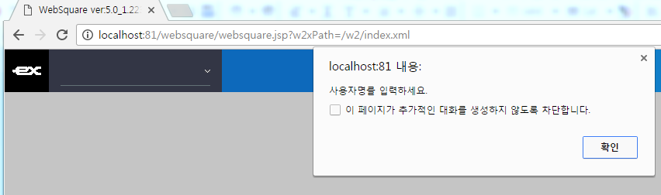

서버메세지 사용법

서버코드(java)
model.addAttribute("errorLog", MessageSourceAccessor.getMessage("com.error.nouser.found"));

클라이언트코드(js)
scwin.fnCallback = function(resBody, e, id)
{
if(id == 'fnSelectMsgList')
{
comLib.alert(e.errorLog);

참고 : 메시지표시방법은 <<29. Alert,confirm>>을 참고바랍니다.

ㄴ

GridView 셀합치기
Row,Cell Merge,Span

colMerge=”true”
해당 컬럼에 같은 데이터끼리 Merge합니다.
개별적으로 row가 selection된다.
연속되지않더라도 어떤 컬럼이든 개별지정가능하다.
<w2:gBody id="gBody1" style="">
<w2:row id="row2" style="">
<w2:column blockSelect="false" displayMode="label" id="col3" inputType="text" width="80"></w2:column>
<w2:column blockSelect="false" displayMode="label" id="col4" inputType="text" width="80"
colMerge="true">
</w2:column>
<w2:column blockSelect="false" displayMode="label" id="col5" inputType="text" width="80"></w2:column>
<w2:column blockSelect="false" displayMode="label" id="col6" inputType="text" width="80"></w2:column>
<w2:column blockSelect="false" displayMode="label" id="column27" inputType="text" width="80"></w2:column>
<w2:column blockSelect="false" displayMode="label" id="column25" inputType="text" width="80"></w2:column>
<w2:column blockSelect="false" displayMode="label" id="column23" inputType="text" width="80"></w2:column>
<w2:column blockSelect="false" displayMode="label" id="column21" inputType="text" width="80"></w2:column>
<w2:column blockSelect="false" displayMode="label" id="column31" inputType="text" width="80"></w2:column>
</w2:row>
</w2:gBody>

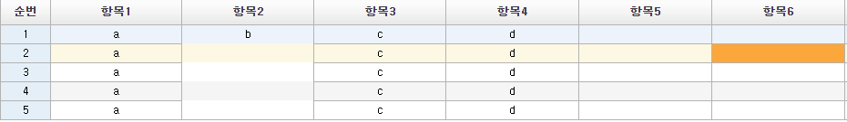

rowSpan=”숫자”
- _{rowSpan값만큼 row태그를 작성함}
- _{아래태그는 위 태그보다 컬럼수가 하나적으며,}
- _{위 아래 모든 컬럼의 아이디는 서로 달라야한다.}
<w2:gBody id="gBody1" style="">
<w2:row id="row2" style="">
<w2:column blockSelect="false" displayMode="label" id="col3" inputType="text" style="height:25px;" width="80"></w2:column>
<w2:column blockSelect="false" displayMode="label" id="col4" inputType="text" style="height:45px;" width="80"
rowSpan="2">
</w2:column>
<w2:column blockSelect="false" displayMode="label" id="col5" inputType="text" style="height:25px;" width="80"></w2:column>
<w2:column blockSelect="false" displayMode="label" id="col6" inputType="text" style="height:25px;" width="80"></w2:column>
<w2:column blockSelect="false" displayMode="label" id="column27" inputType="text" style="height:25px" width="80"></w2:column>
<w2:column blockSelect="false" displayMode="label" id="column25" inputType="text" style="height:25px" width="80"></w2:column>
<w2:column blockSelect="false" displayMode="label" id="column23" inputType="text" style="height:25px" width="80"></w2:column>
<w2:column blockSelect="false" displayMode="label" id="column21" inputType="text" style="height:25px" width="80"></w2:column>
<w2:column blockSelect="false" displayMode="label" id="column31" inputType="text" style="height:25px;" width="80"></w2:column>
</w2:row>
<w2:row id="row4" style="">
<w2:column blockSelect="false" id="column45" style="height:20px" width="80" inputType="text" displayMode="label"></w2:column>
<w2:column blockSelect="false" id="column43" style="height:20px" width="80" inputType="text" displayMode="label"></w2:column>
<w2:column blockSelect="false" id="column42" style="height:20px" width="80" inputType="text" displayMode="label"></w2:column>
<w2:column blockSelect="false" id="column41" style="height:20px" width="80" inputType="text" displayMode="label"></w2:column>
<w2:column blockSelect="false" id="column40" style="height:20px" width="80" inputType="text" displayMode="label"></w2:column>
<w2:column blockSelect="false" id="column39" style="height:20px" width="80" inputType="text" displayMode="label"></w2:column>
<w2:column blockSelect="false" id="column38" style="height:20px" width="80" inputType="text" displayMode="label"></w2:column>
<w2:column blockSelect="false" id="column37" style="height:20px" width="80" inputType="text" displayMode="label"></w2:column>
</w2:row>
</w2:gBody>

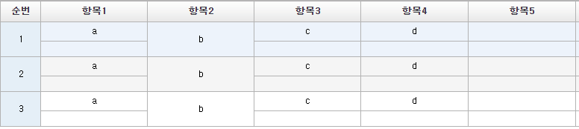
_{rowspan한 컬럼기준으로 selection된다.}

colSpan="숫자"
<w2:gBody id="gBody1" style="">
<w2:row id="row2" style="">
<w2:column blockSelect="false" displayMode="label" id="col3" inputType="text" style="height:25px;" width="80"></w2:column>
<w2:column blockSelect="false" displayMode="label" id="col4" inputType="text" style="height:45px;" width="80"
rowSpan="2">
</w2:column>
<w2:column blockSelect="false" displayMode="label" id="col5" inputType="text" style="height:25px;" width="80"></w2:column>
<w2:column blockSelect="false" displayMode="label" id="col6" inputType="text" style="height:25px;" width="160"
colSpan="2" rowSpan="">
</w2:column>
<w2:column blockSelect="false" displayMode="label" id="column25" inputType="text" style="height:25px" width="80"></w2:column>
<w2:column blockSelect="false" displayMode="label" id="column23" inputType="text" style="height:25px" width="80"></w2:column>
<w2:column blockSelect="false" displayMode="label" id="column21" inputType="text" style="height:25px" width="80"></w2:column>
<w2:column blockSelect="false" displayMode="label" id="column31" inputType="text" style="height:25px;" width="80"></w2:column>
</w2:row>
<w2:row id="row4" style="">
<w2:column blockSelect="false" id="column45" style="height:20px" width="80" inputType="text" displayMode="label"></w2:column>
<w2:column blockSelect="false" id="column43" style="height:20px" width="80" inputType="text" displayMode="label"></w2:column>
<w2:column blockSelect="false" id="column42" style="height:20px" width="80" inputType="text" displayMode="label"></w2:column>
<w2:column blockSelect="false" id="column41" style="height:20px" width="80" inputType="text" displayMode="label"></w2:column>
<w2:column blockSelect="false" id="column40" style="height:20px" width="80" inputType="text" displayMode="label"></w2:column>
<w2:column blockSelect="false" id="column39" style="height:20px" width="80" inputType="text" displayMode="label"></w2:column>
<w2:column blockSelect="false" id="column38" style="height:20px" width="80" inputType="text" displayMode="label"></w2:column>
<w2:column blockSelect="false" id="column37" style="height:20px" width="80" inputType="text" displayMode="label"></w2:column>
</w2:row>
</w2:gBody>

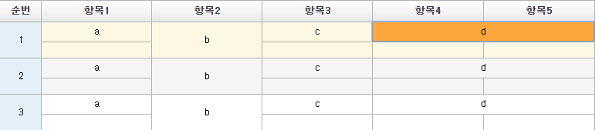

GridView 동적 컬럼show,hide
GridView가 이미 그려진 상태에서 동적으로 특정컬럼을 보였다, 숨겼다 할수있다.
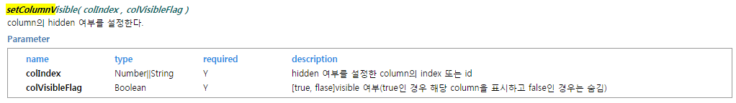
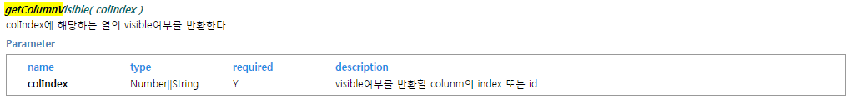
<script type="text/javascript"><![CDATA[
scwin.trigger1_onclick = function(e) {
if(grdTest.getColumnVisible( 2 )){
grdTest.setColumnVisible( 2 , 'false' );
}else{
grdTest.setColumnVisible( 2 , 'true' );
}
};
]]></script>

GridView filtering and sorting

Filter option

설정
헤더컬럼에 useFilter=”true”를 설정한다.
gridView에 useFilterList=”true”를 설정한다.
<w2:gridView useFilterList="true"
focusMode="both" autoFit="allColumn" class="grd_01" dataList="dataList1" fixedColumnWithHidden="true" id="grdTest"
ignoreCellClick="false" ignoreToggleOnDisabled="false" rowNumHeaderValue="순번" rowNumVisible="true" rowNumWidth="30"
scrollByColumn="false" scrollByColumnAdaptive="false" style="height:210px;" summaryAuto="false" useShiftKey="true"
showSortableImage="false" sortable="false">
<w2:header id="header1" style="">
<w2:row id="row1" style="">
<w2:column useFilter="true" blockSelect="false" displayMode="label"
id="column17" inputType="text" style="height:27px;" value="항목1"
width="80" sortable="true">
</w2:column>
<w2:column blockSelect="false" displayMode="label" id="column15" inputType="text" style="height:27px;" value="항목2"
width="80" sortable="true">
</w2:column>

결과화면
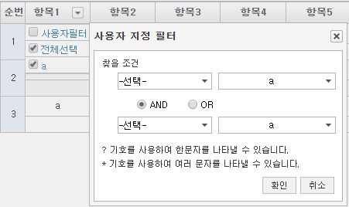

Sort option

설정
gridView에 showSortableImage = “false”
헤더컬럼에 sortable=”ture” , class=”sort”
<w2:gridView class="grd_01" dataList="dataList1" fixedColumnWithHidden="true" id="grdTest"
ignoreCellClick="false" ignoreToggleOnDisabled="false" rowNumWidth="30"
style="height:210px;" summaryAuto="false" useShiftKey="true"
showSortableImage="false" >
<w2:header id="header1" style="">
<w2:row id="row1" style="">
<w2:column displayMode="label" id="column17" inputType="text" style="height:27px;" value="항목1"
width="80" sortable="true" class=”sort”>
</w2:column>
<w2:column blockSelect="false" displayMode="label" id="column15" inputType="text" value="항목2"
width="80" sortable="true">
</w2:column>

사용법

디폴트화면
최초에 화면이 보여지는경우이며, 항목1,항목2가 sortable=”true” class=”sort”이며 나머지는 sortable=”false”이다
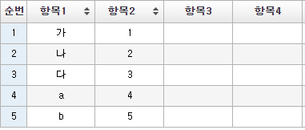

항목1만 sorting
항목1 헤더를 더블클릭한다.
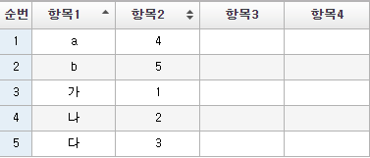

항목1만 내림차순 soring
항목1 헤더를 더블클릭하여 오름차순을 내림차순으로 변경할수있다.
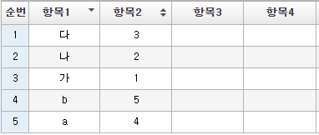

sorting기능을 해제하고싶을경우
내림차순상태에서 다시 더블클릭하면 sorting이 해제되고 최초의 상태로 돌아감
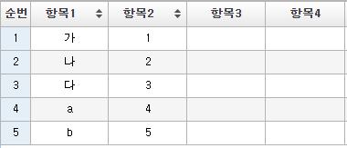

항목1을 먼서 sorting한 상태에서 항목2를 multi sorting적용하고자 할 경우
항목1을 더블클릭하여 먼저 sorting한다.
항목2를 Ctrl키를 누른상태에서 더블클릭한다.
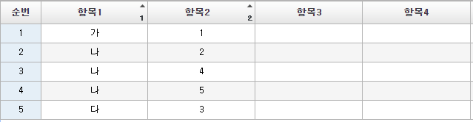

Sort와 filter의 동시적용
적용할헤더컬럼에 useFilter=”true”,GridView에 useFilterList=”true”
항목1,항목2가 sortable=”true” class=”sort”이며 나머지는 sortable=”false”이다
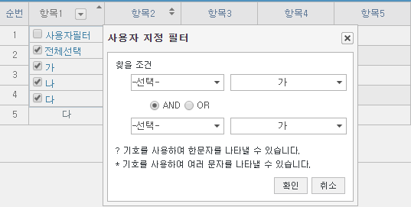

권한제어

권한API제어

요소 | 권한 | 리턴값
comLib.getNewAuth() | 신규권한 | True(권한있음), false(권한없음)
comLib.getDelAuth() | 삭제 | True(권한있음), false(권한없음)
comLib.getSaveAuth() | 저장 | True(권한있음), false(권한없음)

스크립트를 사용한 버튼 show,hide
버튼 show,hide를 스크립트로 수동으로 강제변경시 사용
scwin.initWframe내에서 제어한다.
scwin.initWframe = function() {
//숨기기
btn_New.hide();//입력
btn_Save.hide();//저장
btn_Del.hide();//삭제
btn_NewWin.hide();//새창띄우기
//보이기
btn_New.show("block");//입력
btn_Save.show("block");//저장
btn_Del.show("block");//삭제
btn_NewWin.show("block");//새창띄우기
*/
};

GridView 소계,총계

화면예제
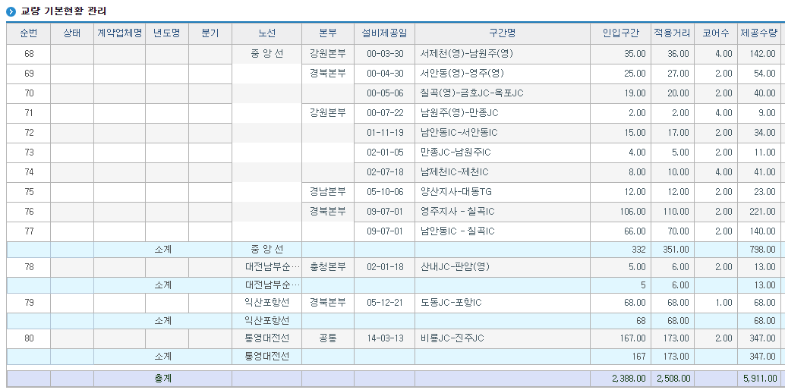
OCT소스: http://localhost:5020/websquare/websquare.jsp?w2xPath=/w2/leaseMgt/LeaseMgt.xml

①
번호 | 내용 | 구현
1 | 소계 | <w2:gridView>안에</w2:gBody>다음에<w2:subTotal targetColumnID="routeNm">사용! 여기서 기준컬럼아이디를 반드시 지정! 해당 컬럼을 기준으로 소계,총계가 계산됨
2 | 총계 | </w2:subTotal>다음에 <w2:footer id="footer1" style="">사용!
3 | (소계,총계)기준값표시 | <w2:subTotal아래 표시할<w2:column태그에 inputType="expression" expression="targetColValue()"
4 | 쎌합치기 | <w2:gBody아래 표시할<w2:column태그에 colMerge="true"
5 | 날짜포멧 마스킹 | <w2:gBody아래 표시할<w2:column태그에 displayFormat="##-##-##"
6 | 좌측정렬 | <w2:gBody아래 표시할<w2:column태그에 textAlign="left"
7 | 우측정렬 | <w2:gBody아래 표시할<w2:column태그에 textAlign="right"
8 | 천단위쉼표,소수둘째자리 마스킹 | displayFormat="#,##0.00" dataType="number"

소스샘플
<w2:gridView ignoreCellClick="false" id="grd_LeaseMgt" dataList="dtLeasOtcB" ignoreToggleOnDisabled="false" style="height: 600px;" useShiftKey="true" scrollByColumn="false" fixedColumnWithHidden="true" scrollByColumnAdaptive="false" autoFit="allColumn" class="grd_01" rowStatusVisible="true" rowNumVisible="true" >
<w2:header id="header1" style="">
<w2:row id="row1" style="">
<w2:column blockSelect="false" displayMode="label" id="column17" inputType="text” value="계약업체명" width="60" sortable="true"></w2:column>
</w2:row>
</w2:header>
<w2:gBody id="gBody1" style="">
<w2:row id="row2" style="">
<w2:column blockSelect="false" displayMode="label" id="hdqrNm" inputType="text" width="75" colMerge="true"></w2:column>
<w2:column blockSelect="false" displayMode="label" id="eqpmtOferDates" inputType="text" displayFormat="##-##-##" ></w2:column>
<w2:column blockSelect="false" displayMode="label" id="sectNm" inputType="text" textAlign="left"></w2:column>
<w2:column blockSelect="false" displayMode="label" inputType="text" displayFormat="#,##0.00" dataType="number" textAlign="right">
</w2:column>
</w2:row>
</w2:gBody>
<w2:subTotal id="subTotal1" style="" targetColumnID="routeNm">
<w2:row id="row3" style="">
<w2:column blockSelect="false" displayMode="label" id="titleSum" inputType="text" colSpan='3' value='소계'></w2:column>
<w2:column blockSelect="false" displayMode="label" id="routeNm" inputType="expression" expression="targetColValue()"></w2:column>
<w2:column blockSelect="false" displayMode="label" inputType="expression" expression="sum('inslExtnsLngt')" textAlign="right"></w2:column>
<w2:column blockSelect="false" id="aplyDstneSum" inputType="expression" displayMode="label" expression="sum('aplyDstne')"
displayFormat="#,##0.00" dataType="number" textAlign="right">
</w2:column>
</w2:row>
</w2:subTotal>
<w2:footer id="footer1" style="">
<w2:row id="row4" style="">
<w2:column blockSelect="false" displayMode="label" id="titleSum2" inputType="text" colSpan='3' value='총계'>
</w2:column>
</w2:row>
</w2:footer>
</w2:gridView>

GridView Resizing

코드
scwin.initScreen = function() {
uiLib.resize('grdRole');
… …
}

scwin.initScreen = function() {
//grid resize
var minusArr = [];
minusArr[0] = 'detailLayer';
uiLib.resize('grdUser',minusArr);//클라이언트 해상도에 맞게 grid의 높이값을 최적화합니다.
… …
}

설명
argument | argument설명 | 동작설명
첫번째 argument[필수] | 리사이즈할 컴포넌트 아이디 | 화면해상도에 맞게 리사이징되며, 맨아래에 있는 컴포넌트여야함!
두번째 argument[선택] | 리사이즈할 컴포넌트보다 아래에 있는  컴포넌트들의 아이디 배열 | 화면해상도에 맞게 리사이징되며, 컴포넌트 사이에 끼어있는 컴포넌트를 리사이징할 때 그보다 아래에 있는 컴포넌트아이디배열을 전달해야함

GridView dragAndDrop row(열) 이동(순서바꾸기)
소스: COM\WebContent\w2\sample\gridView_dataDragDrop.xml
방법은 gridView에 dataDragAndDrop속성을 true로 주면 끝입니다. 다만 최신엔진에서만 동작하므로 최신엔진을 업데이트 받으시기바랍니다. WAS는 최신엔진으로 당연히 업데이트 되어있겠지만 개발자분들은 툴 preview버튼을 사용하여 확인시 필요합니다.

코드
<w2:gridView dataList="dataList1" …
dataDragDrop="true">

사용환경
엔진버전 | 파일명 | 동작여부
2016-03-04 | 5.0_1.2075B.20160304.094110_1.5 | 사용불가
2016-07-22 | 5.0_1.2231B.20160722.155313_1.5 | 사용가능

WebSquare Studio 내장 엔진교체하는법
> 최신엔진 파일일 위치 .
172.6.15.253\공통자료\개발표준\5.0_1.2231B.20160722.155313_1.5_without_testcase.zip를 카피하여 로컬로 복사한 다음 아래 절차대로 수행합니다.

Window/Preferences
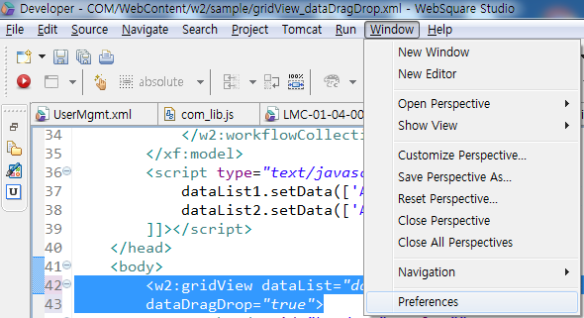

WebSquare/Embeded Engine/Add

엔진zip파일선택
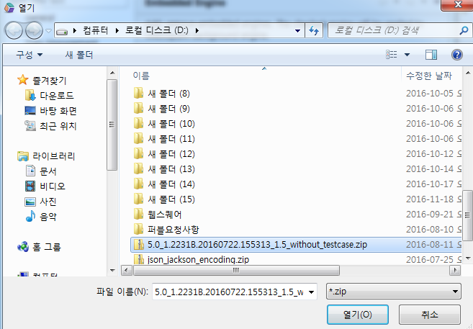
주의 : 추가후 개별PC사정에 따라 1분~ 10분 걸릴수 있습니다. 중간에 꺼시면 안됩니다.

새버전체크 후 OK
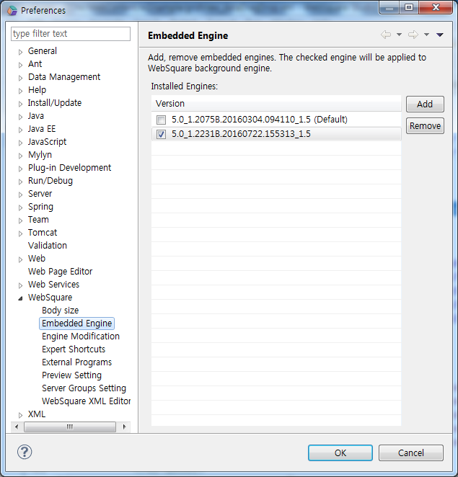

Alert,confirm 사용
Confirm은 system confirm만 사용하며, alert는 comLib.alert(메시지);를 사용한다.
참고로comLib.alert내부적으로 현재는 system alert이나 향후 Layer alert으로 바뀔수있습니다.
메시지는 T_MSG에서 관리되며, 공통으로 로컬 스토리지 에 올려놓고 사용됩니다.

comLib.alert

코드
comLib.alert(comLib.getMessage('com.info.select.success'),comLib.all);

옵션
옵션 | 동작여부
없음 | comLib.default를 줄때와 같음
comLib.basic | System alert만 표시됨(향후 Layer alert가 뜰수도 있음)
comLib.statusbar | statusBar에만 표시됨
comLib.all | System alert, statusBar 둘다 표시됨

화면샘플
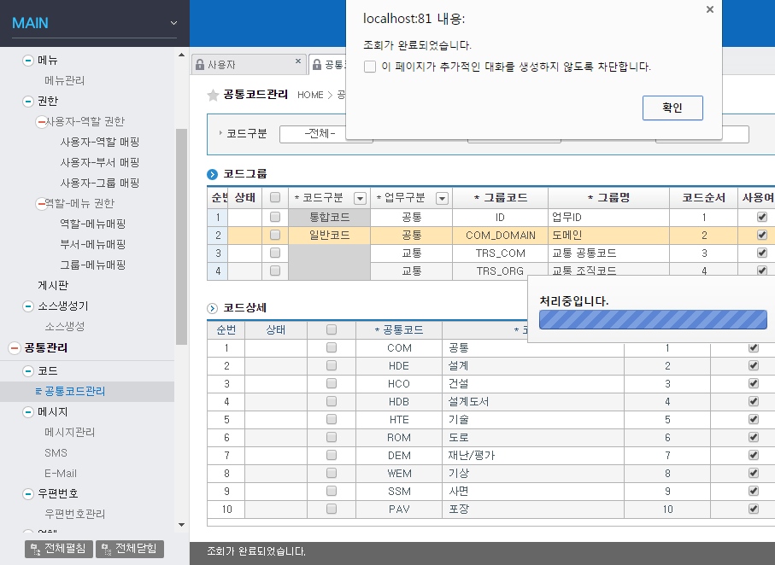

GridView 한 개 셀에 input+image버튼 함께사용하기

예제코드
[ gridView > body > column에 셋팅 ]
<w2:gBody id="gBody1" style="">
<w2:row id="row2" style="">
<w2:column blockSelect="false" displayMode="label" id="col4" style="height:45px;" width="80" rowSpan="2"
inputType="textImage"
imageSrc="/WebContent/images/ico_menu.png"
viewType="icon"
imageClickFunction="scwin.testImg">

옵션
옵션 | 동작여부
inputType | Text와 Image버튼을 함께 사용할경우 ‘textImage’로 지정함
imageSrc | 이미지버튼에서 사용할 이미지경로 지정
viewType | 포커스가 가지않아도 버턴이 미리보이도록 셋팅함 ‘icon’
imageClickFunction | 이미지버튼클릭시 수행할 function명 지정

imageClickFunction
argument | 동작여부
첫번째 | 열
두번째 | 행
세번째 | 값
샘플 | scwin.testImg = function(_row,_col,_data) {};

샘플화면
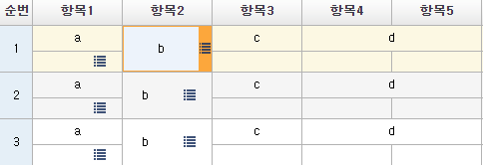

GridView 셀에 image넣기

설정
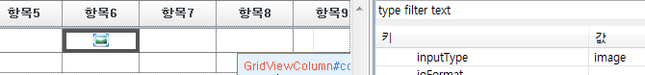

값지정
html형태의 value지정
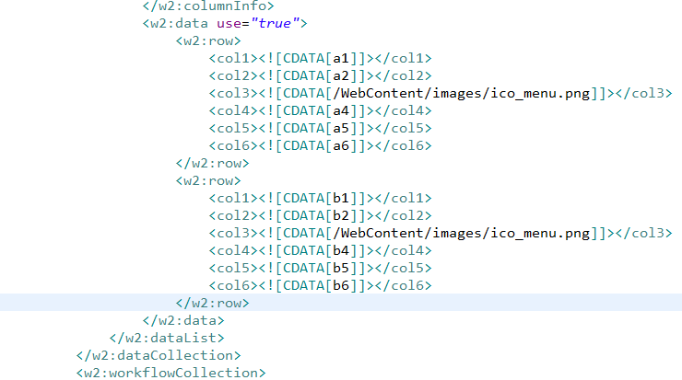

샘플화면

이벤트
[일반셀이벤트로 처리함]
<script type="text/javascript"><![CDATA[
scwin.grdTest_oncellclick = function(row,col) {
if(col == 2){
var value = dataList1.getCellData( row , col);
alert(value);
}
};
]]></script>

네비게이션TOP고정 탭메뉴

태그구성
<xf:group style="" id="nav_tab_gr" class="nav_tab_gr">
<xf:group tagname="" style="" id="" class="nav_tab">
<xf:group style="" id="" class="tab_mask">
<w2:anchor outerDiv="false" id="naviTab1" class="on" ><xf:label><![CDATA[기본정보]]></xf:label></w2:anchor>
<w2:anchor outerDiv="false" id="naviTab2" ><xf:label><![CDATA[기성정보]]></xf:label></w2:anchor>
<w2:anchor outerDiv="false" id="naviTab3" ><xf:label><![CDATA[설계변경]]></xf:label></w2:anchor>
<w2:anchor outerDiv="false" id="naviTab4" style="" ><xf:label><![CDATA[하자점검 및 보수]]></xf:label></w2:anchor>
<w2:anchor outerDiv="false" id="naviTab5"><xf:label><![CDATA[하도급관리]]></xf:label></w2:anchor>
</xf:group>
<xf:group style="" id="" class="btn_tab">
<w2:anchor outerDiv="false" style="" id="" class="btn_tab_left">
<xf:label><![CDATA[좌]]></xf:label></w2:anchor>
<w2:anchor outerDiv="false" style="" id="" class="btn_tab_right">
<xf:label><![CDATA[우]]></xf:label></w2:anchor></xf:group>
</xf:group>
<xf:group style="" id="nav_container" class="nav_container">
<xf:group class="contbox first" id="ct1" style=""></xf:group>
<xf:group class="contbox" id="ct2" style="">…</xf:group>
<xf:group class="contbox" id="ct3" style="">…</xf:group>
<xf:group class="contbox" id="ct4" style="">…</xf:group>
<xf:group class="contbox" id="ct5" style="">…</xf:group>
</xf:group>
</xf:group>

옵션 | 동작여부
<XF:GROUP STYLE="" ID="NAV_TAB_GR" CLASS="NAV_TAB_GR"> | 네비게이션네뉴아이디 구성
<XF:GROUP TAGNAME="" STYLE="" ID="" CLASS="NAV_TAB"> | 네이게이션메뉴를 컨트롤하는 기준이되는 클래스명
<W2:ANCHOR OUTERDIV="FALSE" ID="NAVITAB1" CLASS="ON" > | 탭아이디는 ‘NAVITAB’+1번부터시작하는 번호
<XF:GROUP CLASS="CONTBOX" ID="CT2" STYLE="">...</XF:GROUP> | 위 NAVITAB과 1:1 대응되는 컨텐츠영역아이디는  ‘CT’ 로 시작하고 1번부터시작하는 번호

페이지구성

Css 임포트
<?xml-stylesheet href="/css/comEvent.css" type="text/css"?>

Js 임포트
<script type="javascript"><![CDATA[
$.getScript(ajaxLib.CONTEXT_PATH+"/js/ws/comEvent_lib.js");
… ….
… ….
scwin.initScreen = function() {
};
scwin.initScreen();
]]></script>

화면예제
http://localhost:81/websquare/websquare.jsp?w2xPath=/w2/com/sample/navigatorTab.xml

첫단계
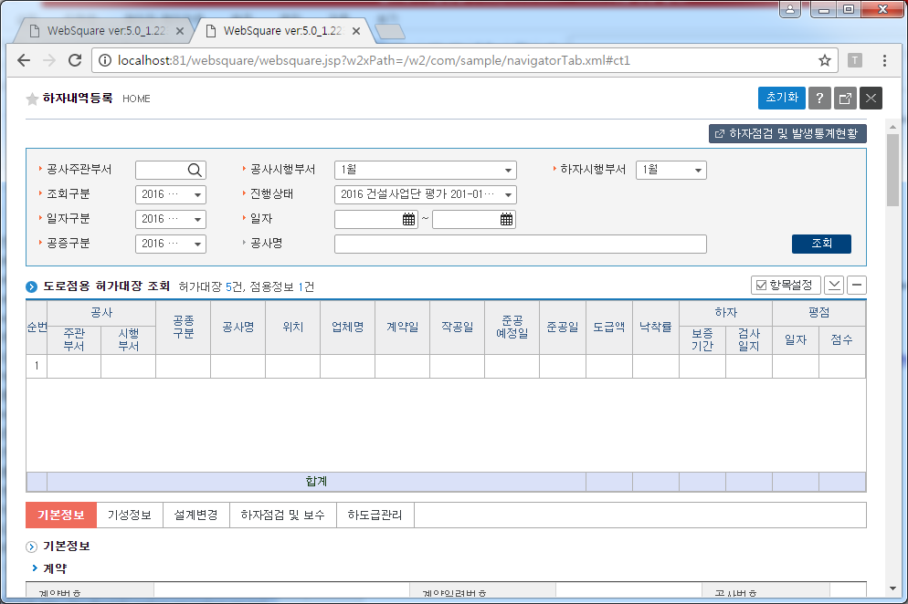

마우스 스크롤시
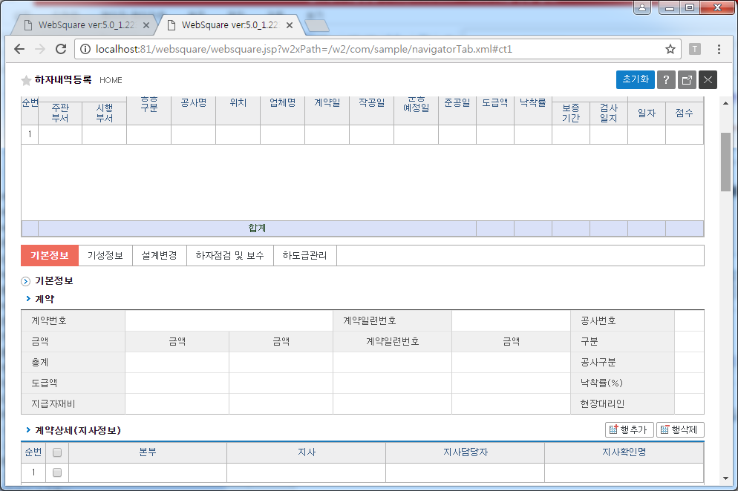

네이게이션탭 고정시점
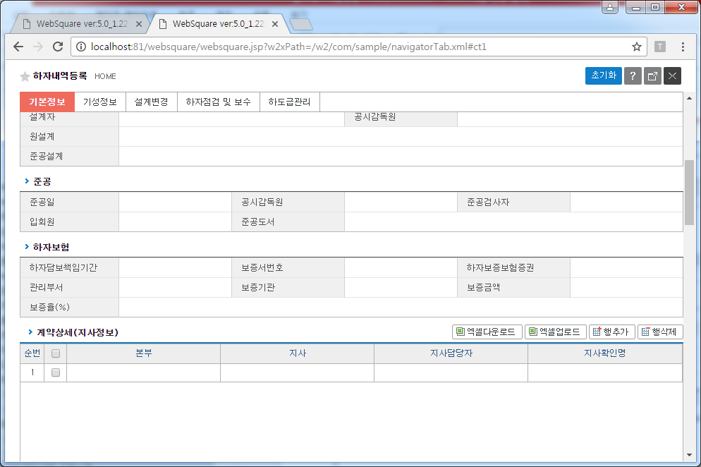
스크롤을 해도 탭이 고정됨

tabContainer내부에 네비게이션TOP고정

초기화면(workspace\STR\WebContent\w2\str\biz\spc\pst\StrcSttsTotInqr.xml)
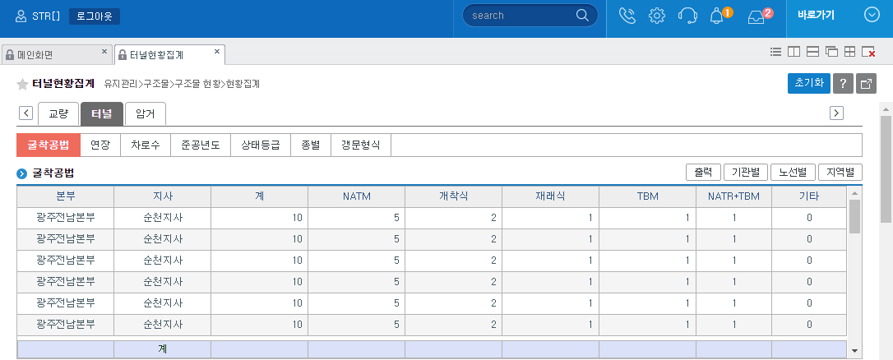
탭아래 네비게이션메뉴가 나옴

메뉴선택시 top고정(workspace\STR\WebContent\w2\str\biz\spc\pst\StrcSttsTotInqr.xml)
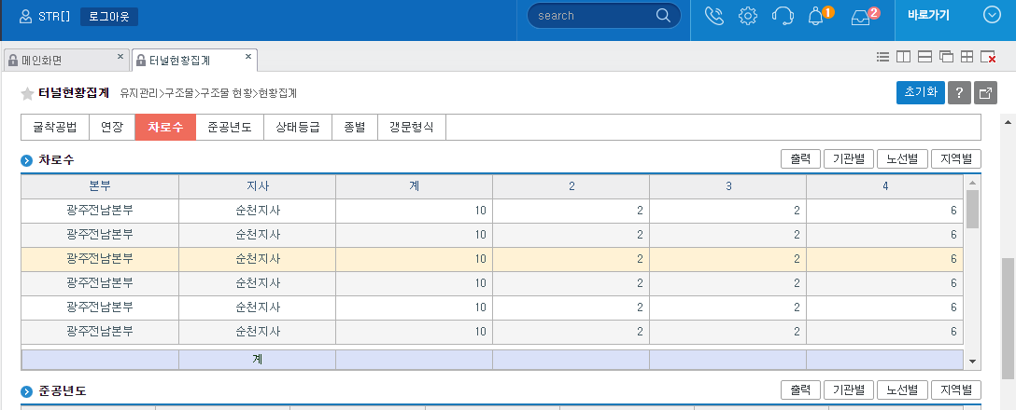
탭위에 네비게이션메뉴가 올라감

소스작성법

js임포트
<script type="javascript"><![CDATA[
$.getScript(ajaxLib.CONTEXT_PATH+"/js/ws/strEvent_lib.js");
… …
]]></script>

동적 tabContainer용 네이게이션메뉴js strEvent_lib.js

화면초기화시에 수행될 액션함수구성
scwin.initAction = function() {
var param = $w.getParameter( "param" ); // tab번호 (교량/터널/암거)
if(param != ''){
cont_tab.setSelectedTabIndex(param);
var tabID = cont_tab.getSelectedTabID();
var idx = cont_tab.getSelectedTabIndex();
scwin.cont_tab_ontabclick(tabID, idx);
}
};

함수명을 scwin.initAction 로 정의해놓으면 strEvent_lib.js가 로딩하면서 수행해준다.

tabContainer에 클릭이벤트 추가
<w2:tabControl
ev:ontabclick="scwin.cont_tab_ontabclick"
... ...
</w2:tabControl>};

Navigation menu setting
<xf:group class="tab_mask" id="" style="">
<w2:anchor class="on" id="secTab21" outerDiv="false">
<xf:label><![CDATA[굴착공법]]></xf:label></w2:anchor>
<w2:anchor id="secTab22" outerDiv="false" style="">
<xf:label><![CDATA[연장]]></xf:label></w2:anchor>
<w2:anchor id="secTab23" outerDiv="false" style="">
<xf:label><![CDATA[차로수]]></xf:label></w2:anchor>
<w2:anchor id="secTab24" outerDiv="false" style="">
<xf:label><![CDATA[준공년도]]></xf:label></w2:anchor>
<w2:anchor id="secTab25" outerDiv="false" style="">
<xf:label><![CDATA[상태등급]]></xf:label></w2:anchor>
</xf:group>

탭메뉴아이디(camelcase의 단어조합+연속된숫자)를 각메뉴의 아이디로 지정한다.

<xf:group class="contbox first" id="secTab_ct21" style="">…
<xf:group class="contbox" id="secTab_ct22" style="">…
<xf:group class="contbox" id="secTab_ct23" style="">…
<xf:group class="contbox" id="secTab_ct24" style="">…
<xf:group class="contbox" id="secTab_ct25" style="">…

위탭메뉴아이디(camelcase의 단어조합+연속된숫자)사이에 ‘_ct’를 추가한다.
scwin.cont_tab_ontabclick = function(tabID,idx) {
eventLib.g_obj = undefined;//선택된 컨텐츠 오브젝
eventLib.g_obj_arr=[];//선택된 컨텐츠 오브젝
//eventLib.nav_tab_top_init = null;
eventLib.isClick = false;
eventLib.isFirst = true;
eventLib.nowIndex = undefined;
eventLib.titleAreaHeight = 45;
eventLib.originContTop = 10;
eventLib.position = undefined;
eventLib.grd_Full_h = undefined;
eventLib.scrollTop = undefined;
eventLib.clickObj = undefined;
if(idx == 1){
eventLib.tabPrefix = 'secTab';
}else if(idx == 2){
eventLib.tabPrefix = 'thTab';
}else if(idx == 0){
eventLib.tabPrefix = 'naviTab';
}
eventLib.initLib();
};

탭메뉴아이디(camelcase의 단어조합+연속된숫자)중 camelcase의 단어조합을 탭별로 지정한다.

GridView 사이즈 확장기능

화면샘플
http://localhost:81/websquare/websquare.jsp?w2xPath=/w2/com/sample/navigatorTab.xml
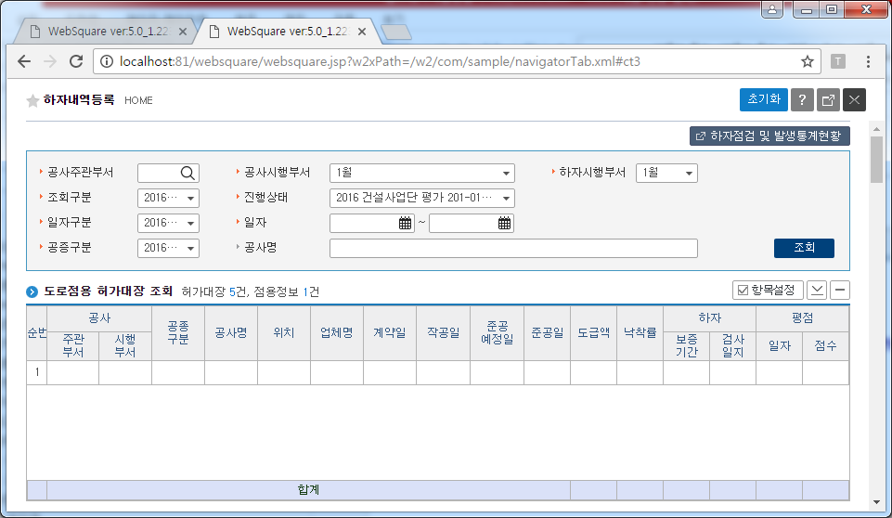

버튼 | 동작
 | 클릭시 페이지하단까지 사이즈 확장됨
 | 원래위치로 사이즈가 돌아감
 | 그리드가 최소화되어 보이지않게됨
 | 원래위치로 사이즈가 돌아감

태그구성
<w2:anchor class="type14 gridSpread" outerDiv="false" style="" id="btn_spread">
<xf:label><![CDATA[그리드확장]]></xf:label>
</w2:anchor>
<w2:anchor class="type13 gridClose" outerDiv="false" style="" id="btn_GridClose">
<xf:label><![CDATA[그리드숨기기]]></xf:label>
</w2:anchor>

페이지구성
<script type="javascript"><![CDATA[
$.getScript(ajaxLib.CONTEXT_PATH+"/js/ws/comEvent_lib.js");
scwin.initScreen = function() {
};
scwin.initScreen();
]]></script>

DataList동적생성
데이터리스트를 동적으로 생성하는방법을 소개합니다.

예제소스
js\ws\com_lib.js
comLib.makeDynamicDlt = function(result,dltName){
var columnInfo = [];
for (var key in result.titles) {
if (result.titles.hasOwnProperty(key)) {
var titleRow = {};
titleRow["id"] = result.titles[key];
titleRow["name"] = result.titles[key];
titleRow["dataType"] = "text";
columnInfo.push(titleRow);
}
}
var option = {"id" :dltName,
"type" : "dataList" ,
"option":{ "baseNode": "list", "repeatNode": "map"},
"columnInfo":columnInfo
};
$w.data.create(option);
eval(dltName).setJSON(result[dltName]);
};

코드설명
코드 | 설명
columnInfo | id,name,dataType을 가지는 object의 리스트(즉 컬럼정보)
var option = {"id" :dltName, | 데이터리스트의 ID지정
"type" : "dataList" , | 데이터리스트이 타입지정 : “datList”
"option":{ "baseNode": "list", "repeatNode": "map"}, | 데이터리스트의 노드구성
$w.data.create(option); | 데이터리스트를 동적으로 생성시킴
eval(dltName).setJSON | 데이터리스트에 데이터바인딩하기
result[dltName] | 데이터 배열object

기간달력
fromDt, toDt를 필수로 선택하는 달력입니다.

샘플소스
COM\WebContent\w2\com\sample\calendarNew.xml
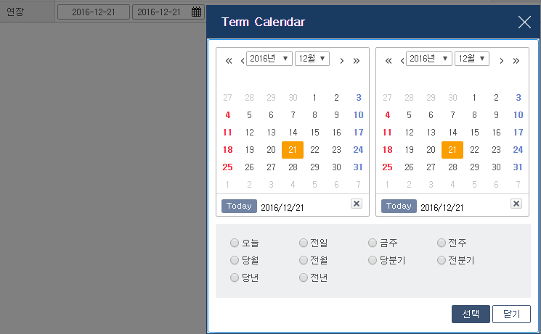

사용법

publishing
<xf:input class="ipt" style="" id="ipt_FromDay" displayFormat="####-##-##"></xf:input>
<xf:input class="ipt" style="" id="ipt_ToDay" displayFormat="####-##-##"></xf:input>

초기값 셋팅
scwin.initScreen = function() {
var today = dateLib.getToday();
ipt_FromDay.setValue( today) ;
ipt_ToDay.setValue( today ) ;
};
scwin.initScreen();

달력OPEN
scwin.cal_New_onclick = function() {
comLib.openTermCalendar(ipt_FromDay.getValue(),ipt_ToDay.getValue(),'scwin.popup_return');
};
scwin.initScreen();

callback처리
scwin.popup_return = function(re) {
re = JSON.parse(re);
ipt_FromDay.setValue( re["fromDay"] ) ;
ipt_ToDay.setValue( re["toDay"] ) ;
};

날짜값 유효성체크
valLib.checkDateformat(_val);

if(!valLib.checkDateformat(ipt_FromDay.getValue())){
alert(comLib.getMessage('com.warn.not.valid.date'));
ipt_FromDay.focus();
}

코드 | 설명
valLib.checkDateformat(_val); | True : 유효함  False : 날짜값오류
alert(comLib.getMessage('com.warn.not.valid.date')); | validation결과가 false일시 메시지를 보여줌
ipt_FromDay.focus(); | 해당 컴포넌트로 focus를 옮긴다.

상태바숨기기
상태바가 필요없는화면에서 숨길수있는 방법을 제공한다.

API (해당화면 scwin.initScreen = function() { }내에 사용함)
코드 | 내용 | 예제
comLib.setStatusBar(화면타이틀,true); | 상태바보이기(사용) | comLib.setStatusBar('역할관리',true);
comLib.setStatusBar(화면타이틀,false); | 상태바숨기기 | comLib.setStatusBar('사용자관리',false);

화면

숨김상태
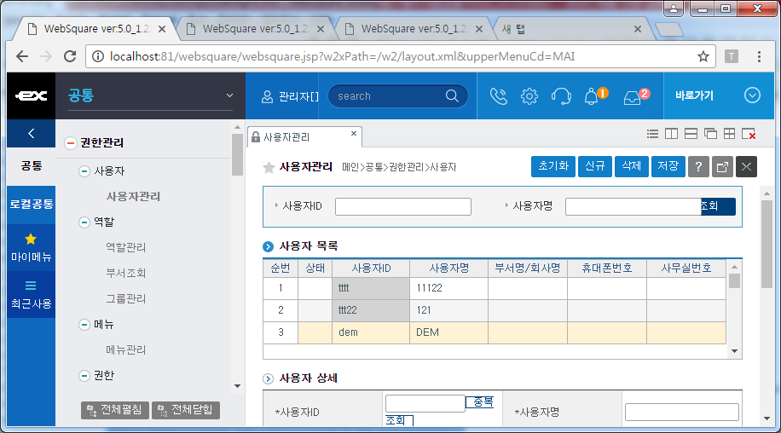
<화면타이틀

보이기상태
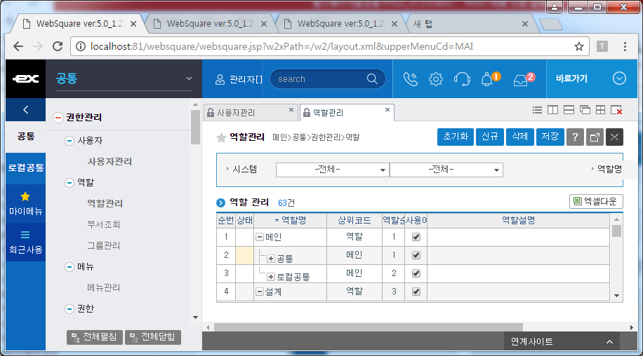

날짜API
WebContent\js\ws\date_lib.js 내에 날짜관련 api를 추가함.
항목 | function | parameter | ex
오늘날짜 | dateLib.getToday = function(_sepa) | 구분자(‘’,’-‘,’/’) | 20161023 , 2016-12-30 , 2016/02/28
날짜연산 | dateLib.addDayFormat = function(pYmd, offset,_deli) | 기준일,날짜연산값,구분자 | var yesterday =  dateLib.addDayFormat (dateLib.getToday(), -1,'');
주의시작일,종료일 | dateLib.getWeekTerm = function(pYmd,_isStart) | 기준일,(시작일,종료일) | var startDt = dateLib.getWeekTerm(today,true);  var endDt = dateLib.getWeekTerm(today,false);
월의시작일 | dateLib.getFirstDayOfMonth = function(pYmd) | 기준일 | var firtstDay  = dateLib.getFirstDayOfMonth(basisDay);
월의종료일 | dateLib.getLastDayOfMonth = function(pYmd) | 기준일 | var lastDay  = dateLib.getLastDayOfMonth(basisDay);
분기의시작일,종료일 | dateLib.getQuarterTerm = function(pYmd) | 기준일 | var termObj = dateLib.getQuarterTerm(today);  fromDay.gotoCalendar( termObj['from'] );  toDay.gotoCalendar( termObj['to'] );
년의시작일 | dateLib.getFirstDayOfYear = function(pYmd) | 기준일 | var fDay = dateLib.getFirstDayOfYear(today);
년의종료일 | dateLib.getLastDayOfYear = function(pYmd) | 기준일 | var lDay = dateLib.getLastDayOfYear(today);

GridView Cell inputType
예제소스 : \w2\com\sample\gridView_inputType.xml

종류 및 옵션
no | Input  Type | parameter | ex
1 | text
2 | link
3 | checkbox | trueValue=체크했을때값  falseValue=해지했을때값  valueType=표시여부 | trueValue="T"  falseValue="F"  valueType="other"
4 | button
5 | image
6 | radio | vertical형이 기본임,horizontal은 별도옵션사용
7 | select | 별도데이터셋사용  viewType="icon" 권장 | <w2:choices>  <w2:itemset nodeset="data:codeList_gender">  <w2:label ref="label"></w2:label>  <w2:value ref="value"></w2:value>  </w2:itemset>  </w2:choices>
8 | calendar | viewType="icon" 권장
9 | expression | expression해석시점이 너무 빨라 미리로딩된js를 활용해야함  sum(‘컬럼ID’) , display(‘컬럼ID’) , targetColValue() 등이 사용됨 | expression="comLib.exTest(display('col8'))"
10 | textarea
11 | drilldown | depthColumn=깊이값을 가진 컬럼  showDepth=펼치할깊이값  depthType=트리아이콘형태  textAlign=트리라벨의정렬은 무조건 왼쪽정렬 | depthColumn="level"  showDepth="4"  depthType="line"  textAlign="left"
12 | textImage | imageSrc=이미지아이콘경로  viewType="icon" 반드시줘야함  imageClickFunction=이미지클릭시수행할function  oncellclick이벤트는 이미지를 제외한 나머지영역클릭시수행됨  dataType="own"  readOnly="true" | imageSrc="/WebContent/images/ico_menu.png"  viewType="icon"  imageClickFunction="scwin.testImg"  scwin.testImg = function(_row,_col,_data) {};
13 | check  Combobox | 멀티선택가능  separator="," | separator=멀티선택값구분자  <w2:choices>  <w2:itemset nodeset="data:codeList_gender">  <w2:label ref="label"></w2:label>  <w2:value ref="value"></w2:value>  </w2:itemset>  </w2:choices>
14 | auto  Complete | 조회가능  submenuSize="auto"  dataType="" | <w2:choices>  <w2:itemset nodeset="data:codeList_gender">  <w2:label ref="label"></w2:label>  <w2:value ref="value"></w2:value>  </w2:itemset>  </w2:choices>
15 | secret

이벤트처리
scwin.grdTest_oncellclick = function(row,col){
var gv = eval($('.grd_01')[0].id);
var dl = eval(gv._dataList.id);
var aData = encodeURIComponent( dl.getCellData( row , gv.getColumnID( col ) ) );
var colType = gv.getColumnType( col );
if( colType == "button" ){
alert('button:'+aData);
}else if( colType == "link" ){
alert('link:'+aData);
}else if( colType == "checkbox" ){
alert('checkbox:'+aData);
}else if( colType == "image" ){
alert('image:'+aData);
}else if( colType == "radio" ){
alert('radio:'+aData);
}else if( colType == "select" ){
alert('select:'+aData);
}else if( colType == "calendar" ){
alert('calendar:'+aData);
}else if( colType == "expression" ){
alert('expression:'+aData);
}else if( colType == "textarea" ){
alert('textarea:'+aData);
}else if( colType == "drilldown" ){
alert('drilldown:'+aData);
}else if( colType == "textImage" ){
alert('textImage:'+aData);//이미지영역을 제외한부분!
}else if( colType == "checkcombobox" ){
alert('checkCombobox:'+aData);
}else if( colType == "autoComplete" ){
console.dir('autocomplete:'+aData);
}else if( colType == "secret" ){
alert('secret:'+aData);
}
};

MDI탭열기

코드
var param = {
"createWindow":true,
"title":"도로정보관리 새탭",
"domain": "LMC",
"openUrl":"/w2/lmc/biz/bas/PantInfoMgnt.xml&title=도로정보관리"
};
window.parent.parent.postMessage(param, "*");

코드설명
항목 | 속성 | desc
tab열기여부 | createWindow | 무조건 true
탭에 보여질 명칭 | title
업무코드 | domain | 3라지의 각업무별 업무코드
URL | openUrl | 메뉴에 등록되었던 urlCours 경로 그대로  /w2 하위 경로
전송 | window.parent.parent.postMessage(param, "*"); | 참고 : 크롬전버전,IE11이상만 지원함

화면url 호출

코드
var domain = "STR";
var url = "/w2/com/sys/RoleMenuMgmt.xml";
comLib.openUrl(domaim, url);

코드설명
항목 | 속성 | desc
도메인 | domain | 업무코드
URL | url | /w2 하위 경로

